**实验报告及电路设计评分细则**

|  |  |  |  |  |  |
| --- | --- | --- | --- | --- | --- |
| 评 分 项 目 | 满分 | 得分 | 备注 | |  |
| 文档格式（段落、行间距、缩进、图表、编号等） | 15 |  |  | | 实验报告总分 |
| 实验总体设计 | 10 |  |  | |
| 实验过程 | 50 |  |  | |
| 遇到的问题及处理 | 10 |  |  | |
| 设计方案存在的不足 | 5 |  |  | |
| 心得（含思政） | 5 |  |  | |
| 意见和建议 | 5 |  |  | |
| 电路（头歌） | 100 |  |  | |  |
| 教师签名 |  | | 日 期 |  | |

备注：实验过程将从电路的复杂度、是否考虑竞争和险象、电路的美观等方面进行评分。

实验课程总分=电路（头歌）*0.6+实验报告*0.4目 录

1 实验概述 1

1.1 实验名称 1

1.2 实验目的 1

1.3 实验环境 1

1.4 实验内容 1

1.5 实验要求 3

2 实验总体设计 4

2.1 实验总体设计思路 4

2.2 实验总体设计框架 5

3 实验过程 6

3.1 7段数码管驱动电路设计 6

3.2 无符号比较器（2位、4位、8位） 7

3.3 2选1选择器设计（2位、8位） 10

3.4 十进制可逆计数器（包含状态机、输出函数及整体电路） 12

3.5 两位十进制可逆计数器 15

3.6 交通灯状态机 17

3.7 交通灯输出函数设计 19

3.8 交通灯控制系统 20

4 设计总结与心得 22

4.1 实验总结 22

4.1.1遇到的问题及处理 22

4.1.2设计方案存在的不足 22

4.2 实验心得 22

4.3 意见与建议 22

# 实验概述

## 实验名称

交通灯系统设计。

## 实验目的

本实训将提供一个完整的数字逻辑实验包，从真值表方式构建7段数码管驱动电路，到逻辑表达式方式构建比较器，多路选择器，利用同步时序逻辑构建BCD计数器，最终集成实现为交通灯控制系统。

实验由简到难，层次递进，从器件到部件，从部件到系统，通过本实验的设计、仿真、验证3个训练过程使同学们掌握小型数字电路系统的设计、仿真、调试方法以及电路模块封装的方法。

## 实验环境

软件：logisim-hust-20200118.exe软件一套。

平台：https://www.educoder.net/shixuns/g8vqp5xw/challenges

## 实验内容

某个主干道与次干道公路十字交叉路口，为确保人员、车辆安全、迅速地通过，在交叉路口的每个入口处设置了红、绿、黄三色信号灯。红灯禁止通行；绿灯允许通行；黄灯亮提醒行驶中的车辆减速通行。交通灯控制系统示意图如图1-1所示。

设计一个交通灯控制系统，具体内容及要求如下：

（1）输入信号

输入信号包括高峰期信号H，主干道通行请求PCM，次干道通行请求PCC和总控制台控制信号Online。

（2）输出信号

输出信号包括1个7段数码管显示数字，用于显示红灯、绿灯和黄灯的剩余时间； 6个Led灯，用于显示主干道和次干道的红灯、绿灯和黄灯。

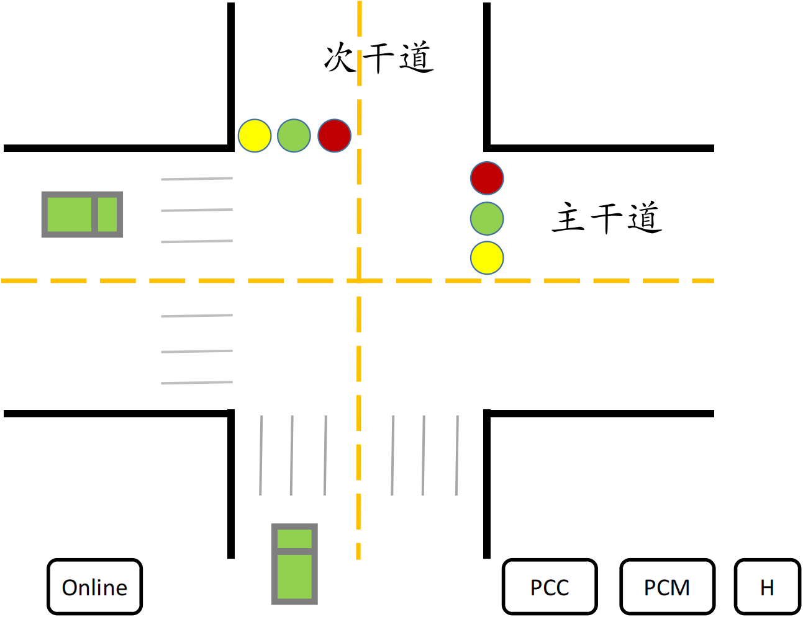

图1-1 交通灯控制系统示意图

（3）具体功能

a. 路口指示灯规则为：“红--绿--黄”循环；

b. 控制参数假设：红灯15秒，绿灯12秒，黄灯3秒；

c. 通行请求定义：主干道通行请求（PCM）包括：主干道方向有车辆信号和次干道有行人通过信号；次干道通行请求（PCC）包括：次干道方向有车辆信号和主干道有行人通过信号。

d. 通行规则1：主干道和次干道均无通行请求，主、次干道两边黄灯“闪亮”。提示：“通过时要注意观察”；

e. 通行规则2：主、次干道一边有通行请求，一边无通行请求，有通行请求一边绿灯亮，它的倒计时时间为16s，归0后重新开始倒计时。

f. 通行规则3：只有主干道有通行请求PCM，此时接收到次干道通行请求PCC，则在绿灯倒计时为0时，考虑次干道方向的车辆或行人通行；只有次干道有通行请求的情况类似。

g. 通行规则4：非高峰时期，主、次干道均有通行请求时，主、次干道交替通行。

h. 通行规则5：高峰时期，主、次干道均有通行请求时，主、次干道交替通行，主干道放行时间（绿灯时间+黄灯时间）加倍。

i. 通行规则6：由交通控制中心发出的总控制台控制信号（Online），当Online=1，本地交通灯控制器控制权“失效”，且主干道放行，次干道禁止通行、当Online=0本地交通灯控制器恢复控制权（接着原来的状态进行运行）。

## 实验要求

（1）根据给定的实验包，将交通灯控制系统切分为一个个实验单元；

（2）对每一个实验单元，按要求设计电路并使用Logisim软件进行虚拟仿真；

（3）设计好的电路在educoder平台上提交并进行评测，直到通过全部关卡。

# 实验总体设计

## 实验总体设计思路

第一步，需要设计一个能够将BCD码转换为数码管输入的电路。根据实验要求，我使用真值表的方式，将所有可能的BCD输入与对应的数码管段的状态编码进行匹配。输入Logisim生成电路。据此完成Educoder第1关“七段显示驱动电路”。

第二步，设计比较器电路，用于比较输入的大小关系。第2、3关使用真值表的方式列举所有可能的输入组合，并确定输出。第4关根据第3关的电路结构连线实现。

第三步，设计多路选择器电路。多路选择器能够根据控制信号选择不同的输入。这对于交通灯控制系统中选择不同的状态非常重要。第5关根据逻辑关系式“sel==0？X0:X1”实现真值表，并生成电路。第6关根据第5关的电路结构连线实现。

第四步，构建计数器。使用逻辑表达式来描述计数器的行为，包括清零、计数和状态转移等。使用提供的逻辑表达式生成表，完成十进制计数器状态机和输出函数的设计。通过连线级联成两位十进制可逆计数器。

将以上设计的电路集成在一起，形成一个完整的交通灯控制系统，以模拟交通灯的工作原理。确保各个模块之间的信号协调和同步，以保证系统的正确运行。

使用合适的输入模拟不同的交通灯状态，观察数码管和输出信号的变化，确保系统按照设计预期工作。

在实验报告中详细记录实验过程、观察到的现象以及对结果的分析。

## 实验总体设计框架

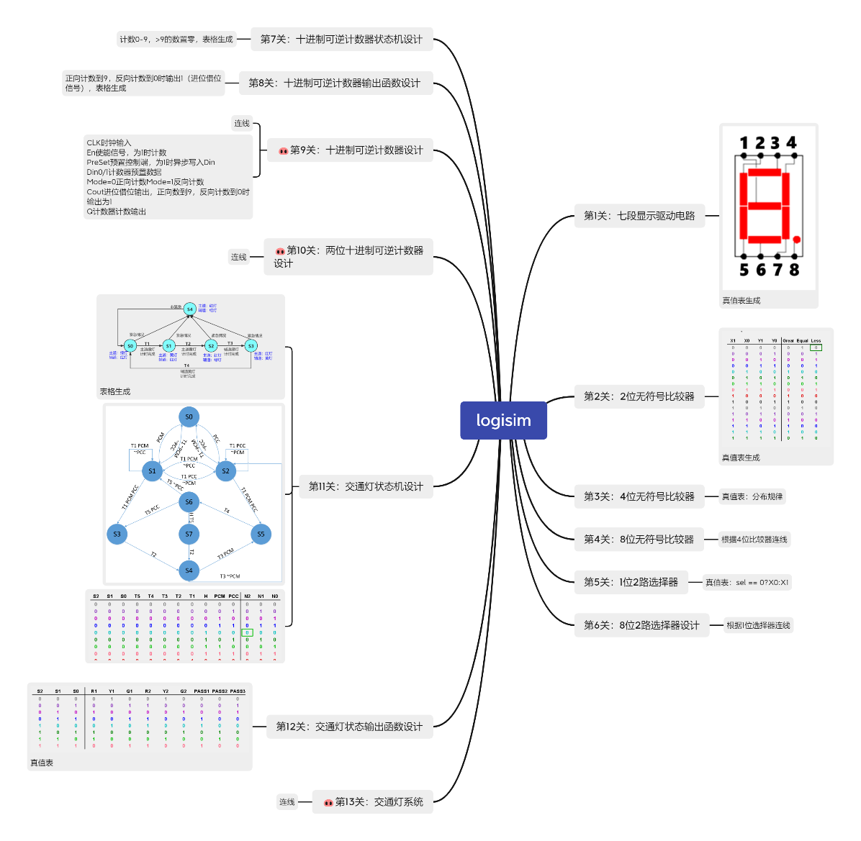

**2-1 总体设计思路思维导图**

# 实验过程

## 7段数码管驱动电路设计

1. 设计思路及设计过程：

设计一个真值表，将4位BCD码映射到7段数码管的输入。BCD码有16种可能性（0000到1001），每一种BCD码对应一个数码管的状态（部分状态无效）。在真值表中，列出所有可能的输入组合和对应的输出状态。

1. 电路图

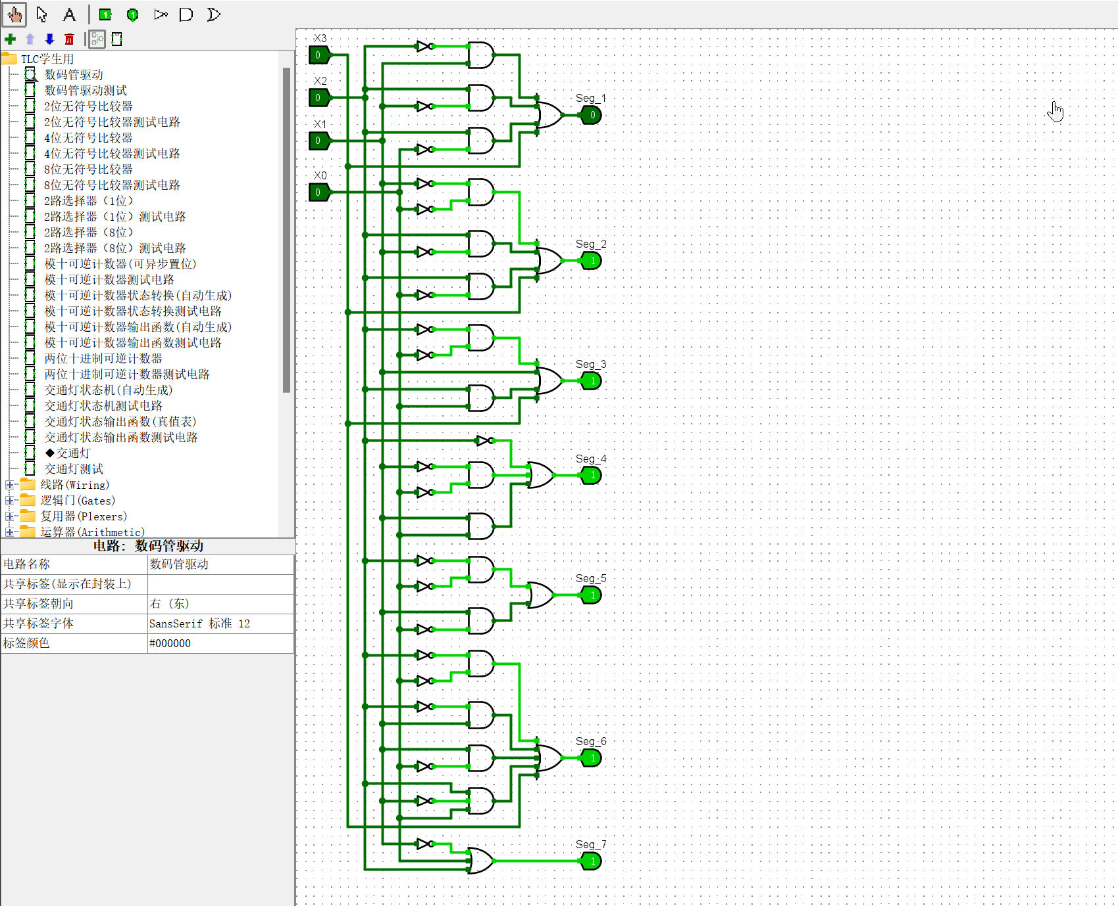

**3-1-1 7段数码管驱动电路**

1. 测试图

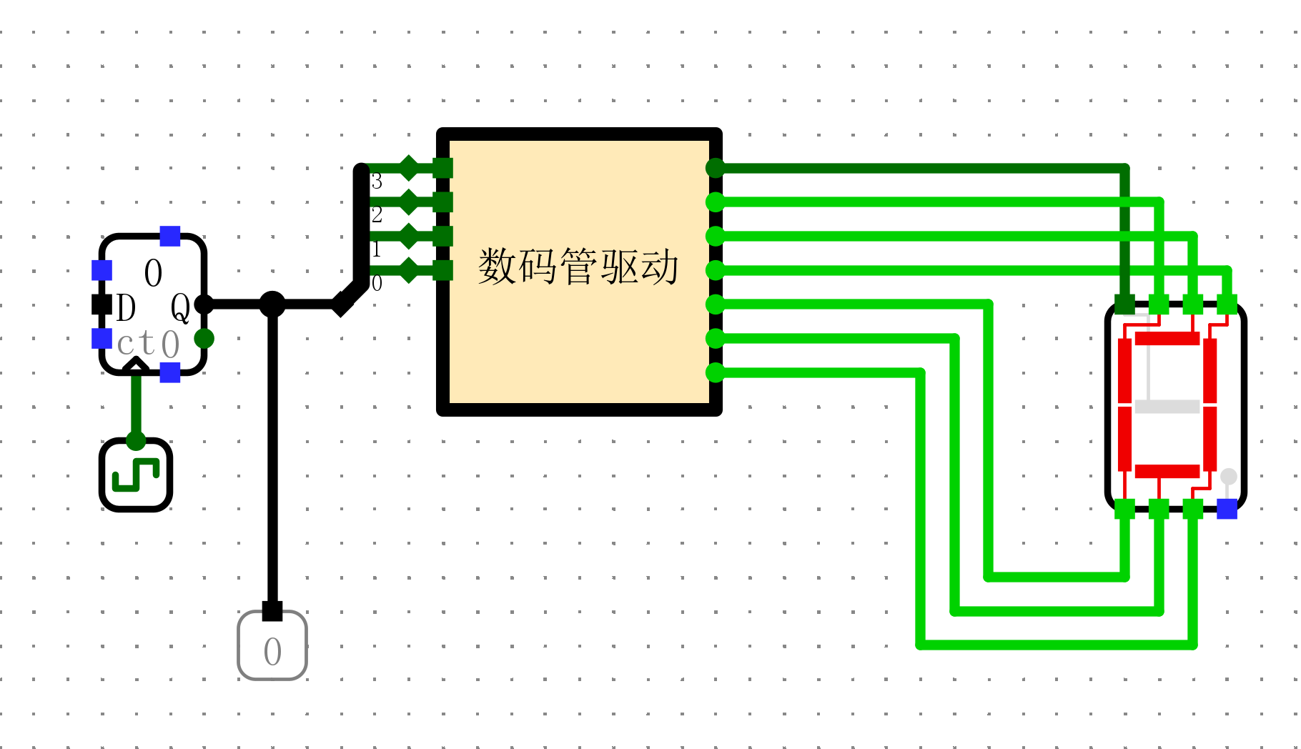

**3-1-2 7段数码管驱动电路测试**

1. 测试分析：

经过测试，数码管驱动电路可以正确显示计数。

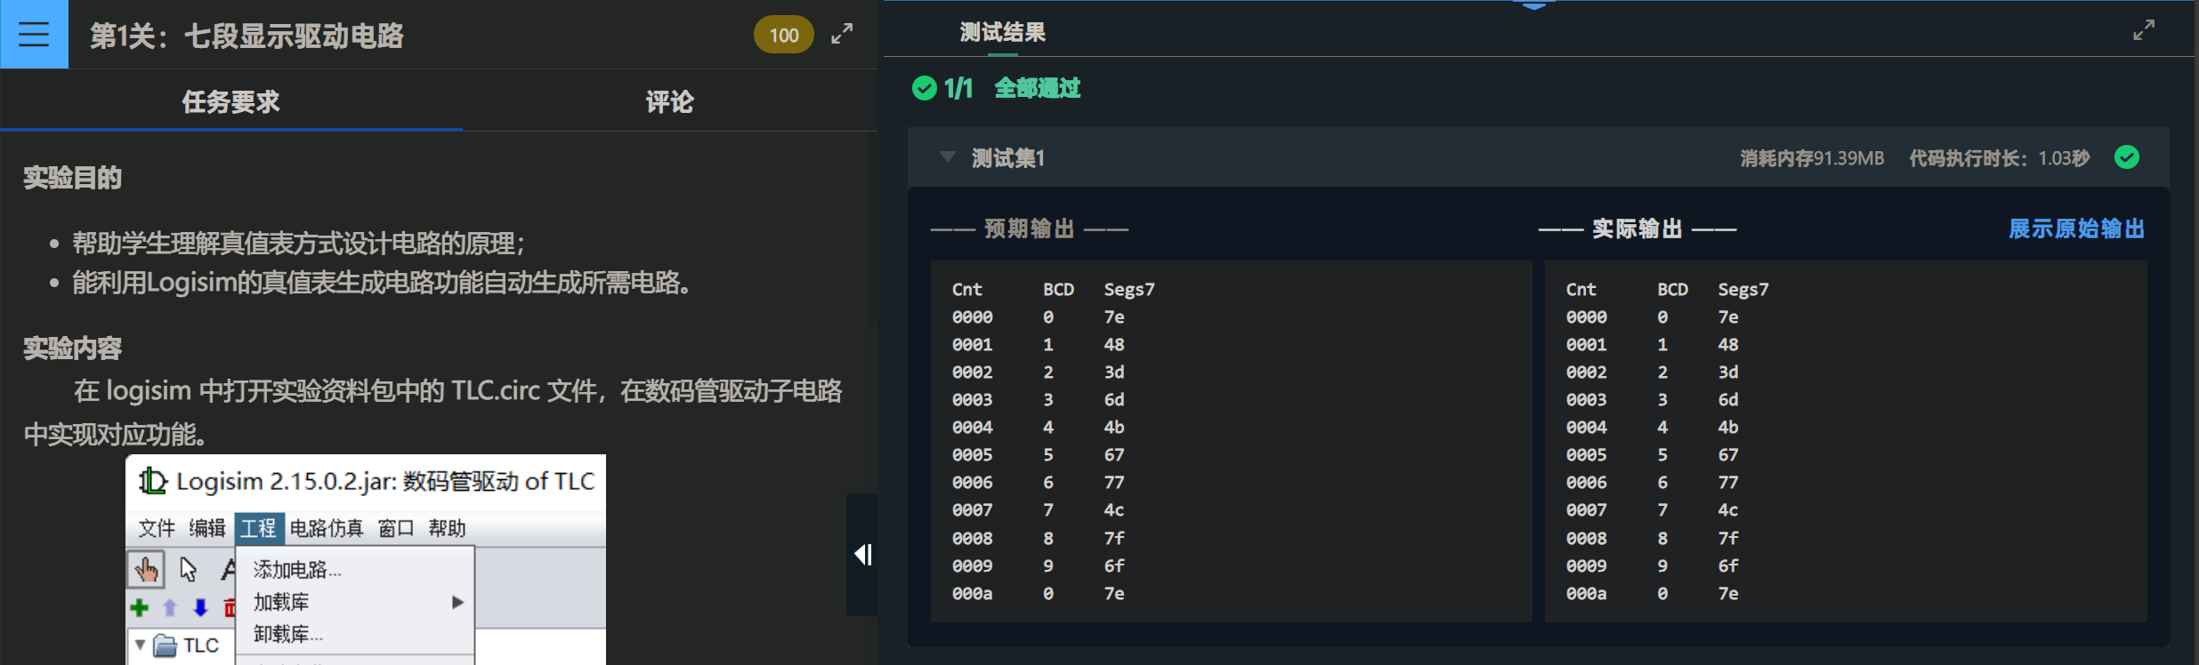

**3-1-3 测试结果**

## 无符号比较器（2位、4位、8位）

1. 设计思路及设计过程：

**设计一个真值表，列出两个无符号二进制数（A和B）的所有可能的比较结果。比较结果通常有三种情况：A等于B、A大于B、A小于B。使用三个输出位（Great，Equal，Less）表示这三种比较结果。**

1. 电路图

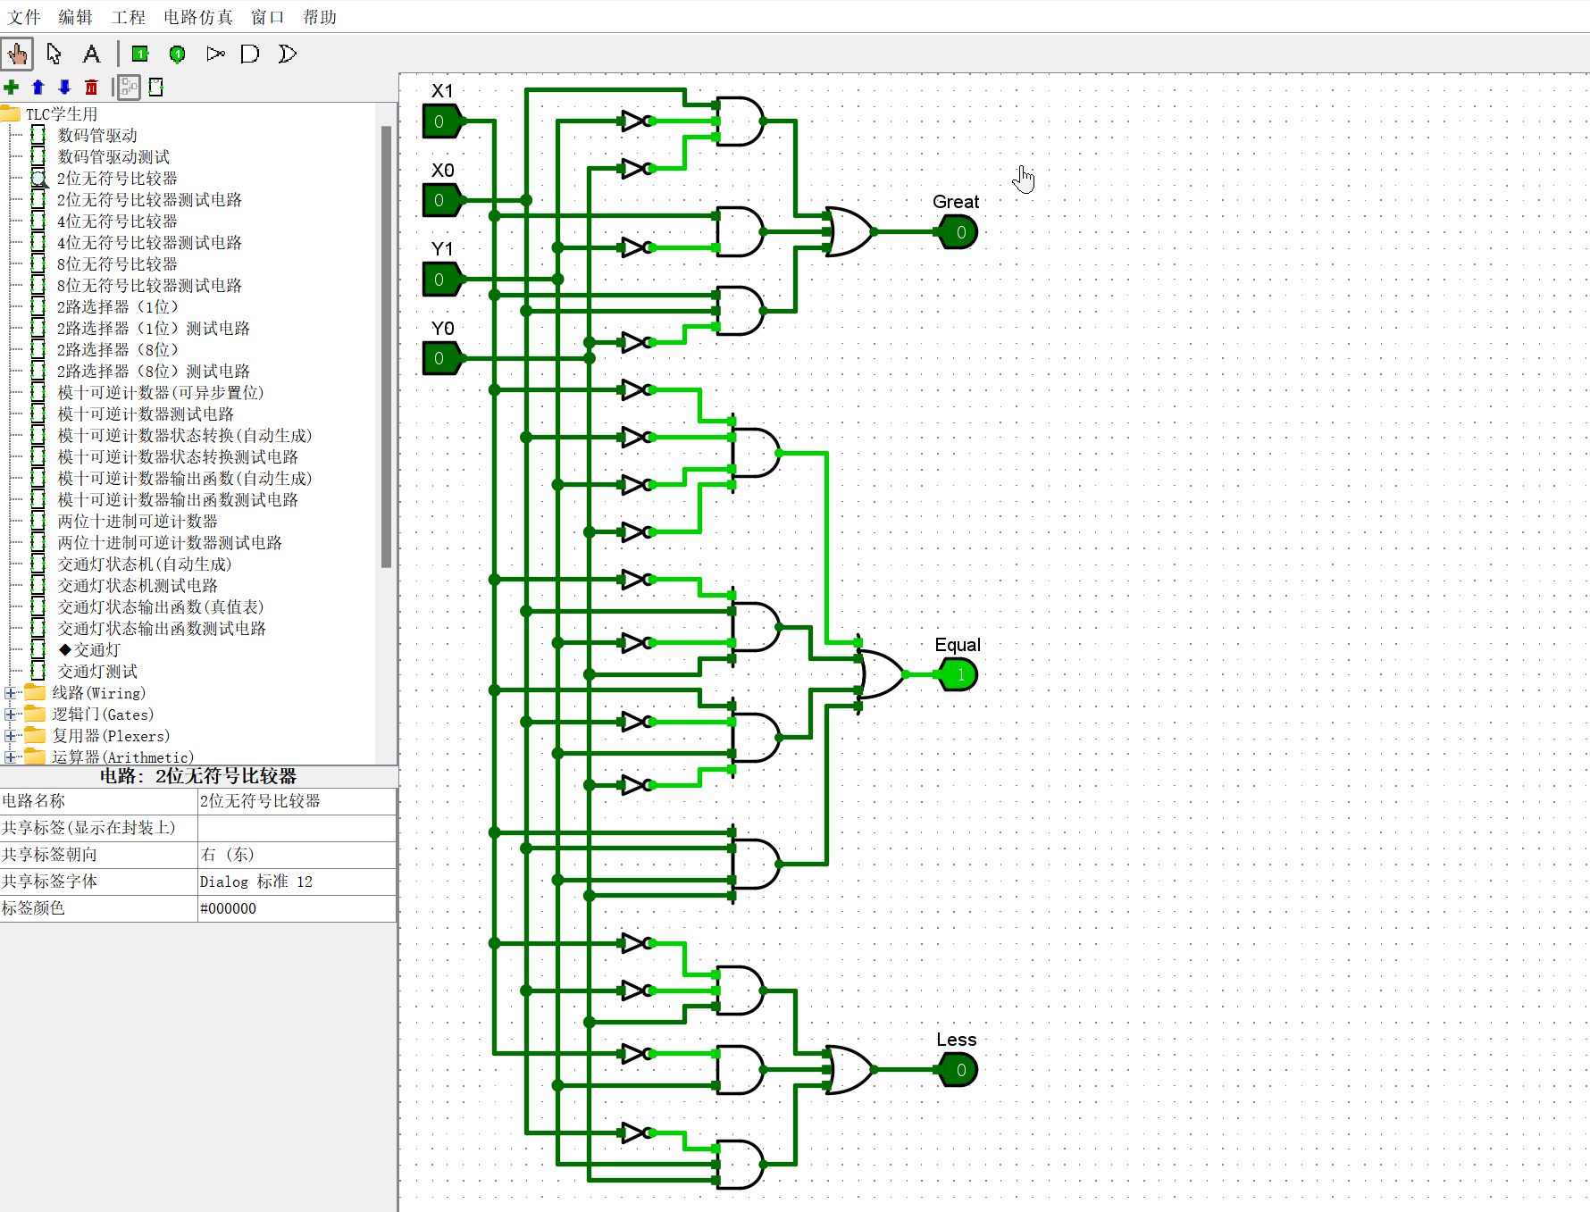

**3-2-1 2位无符号比较器**

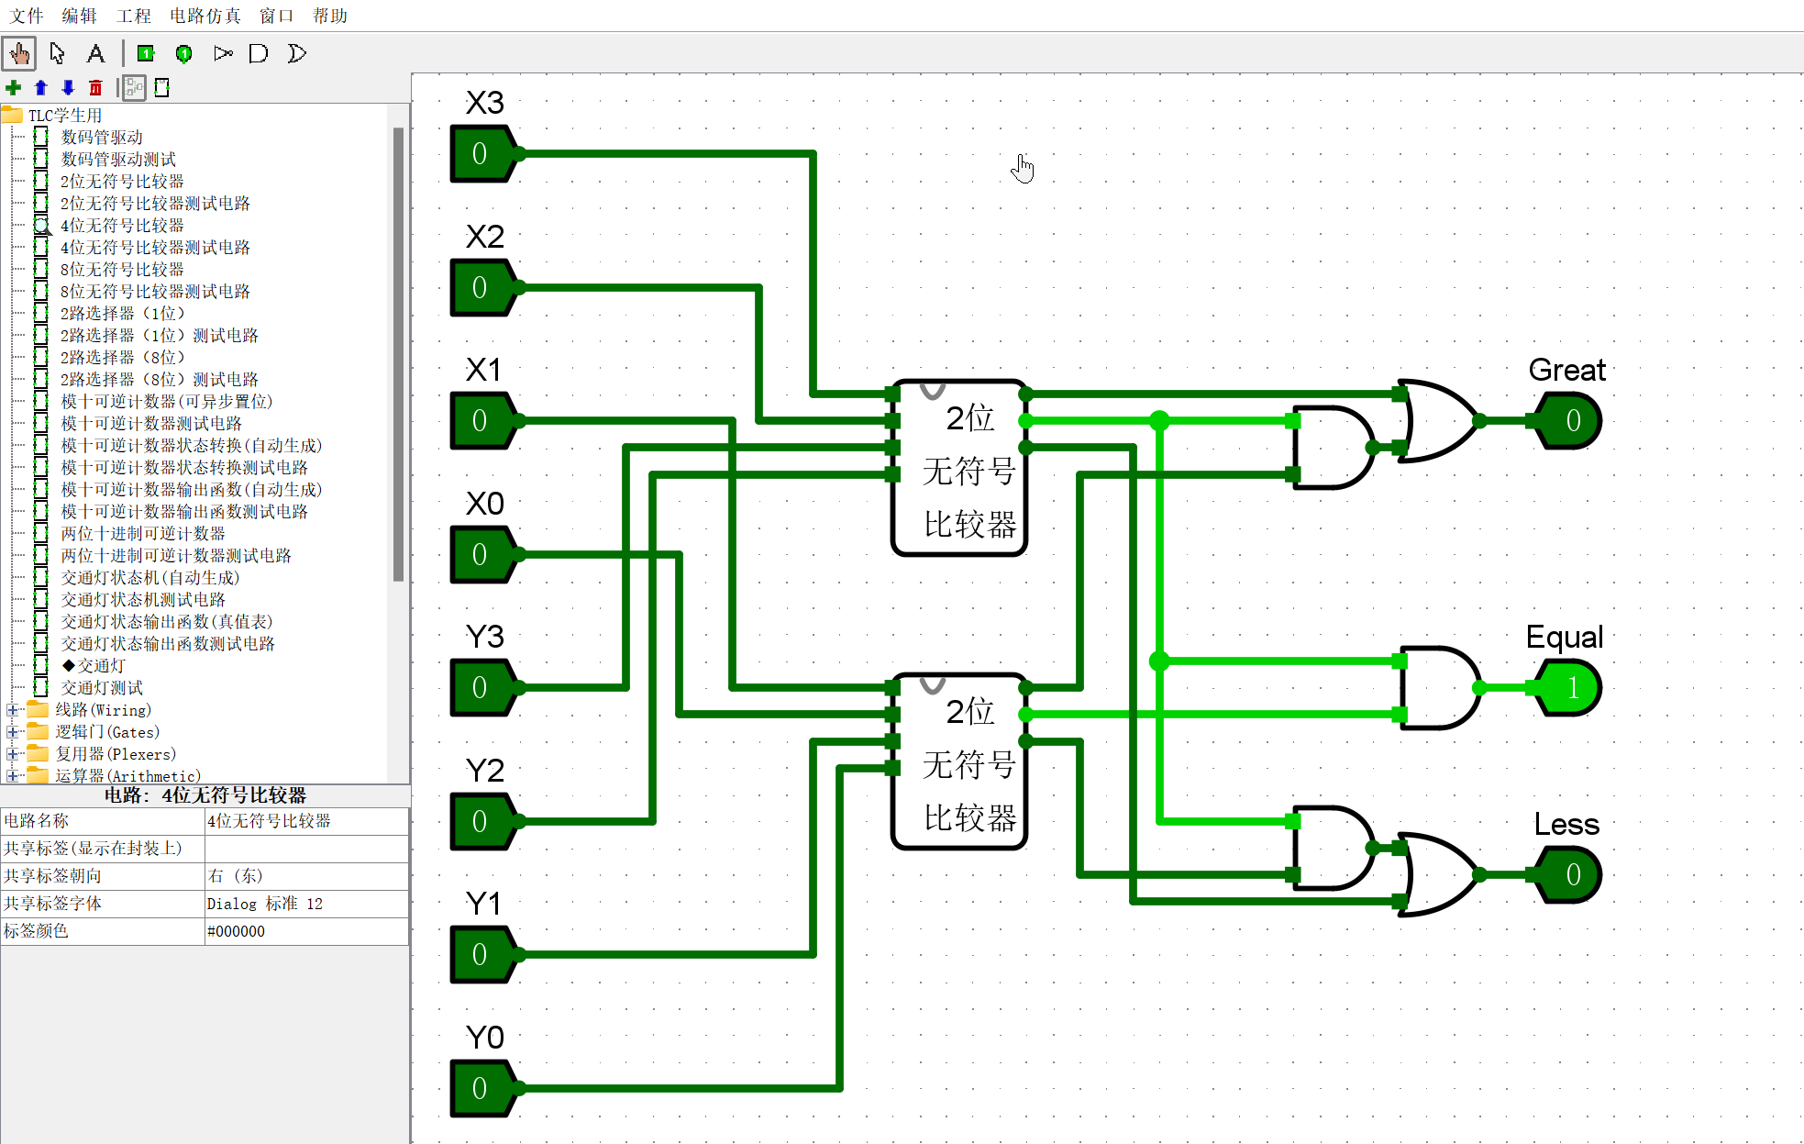

**3-2-2 4位无符号比较器**

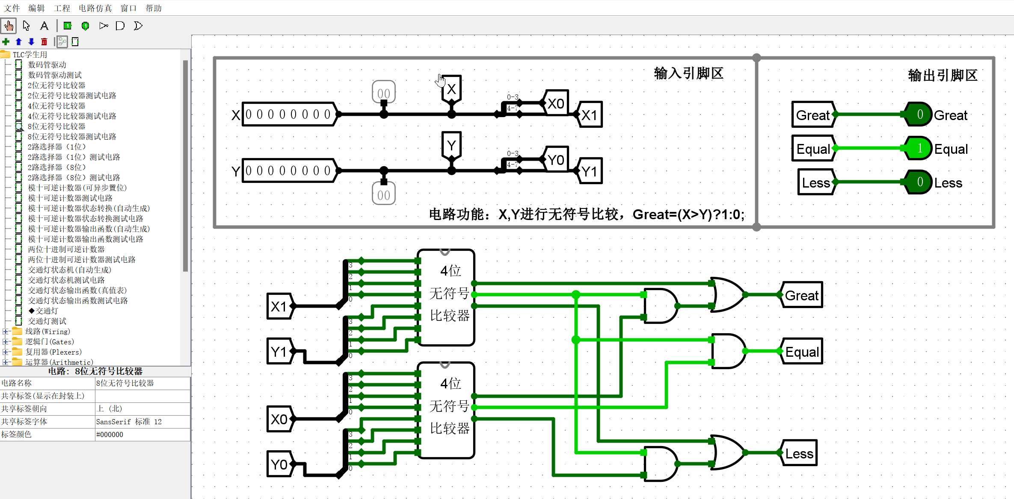

**3-2-3 8位无符号比较器**

1. 测试图

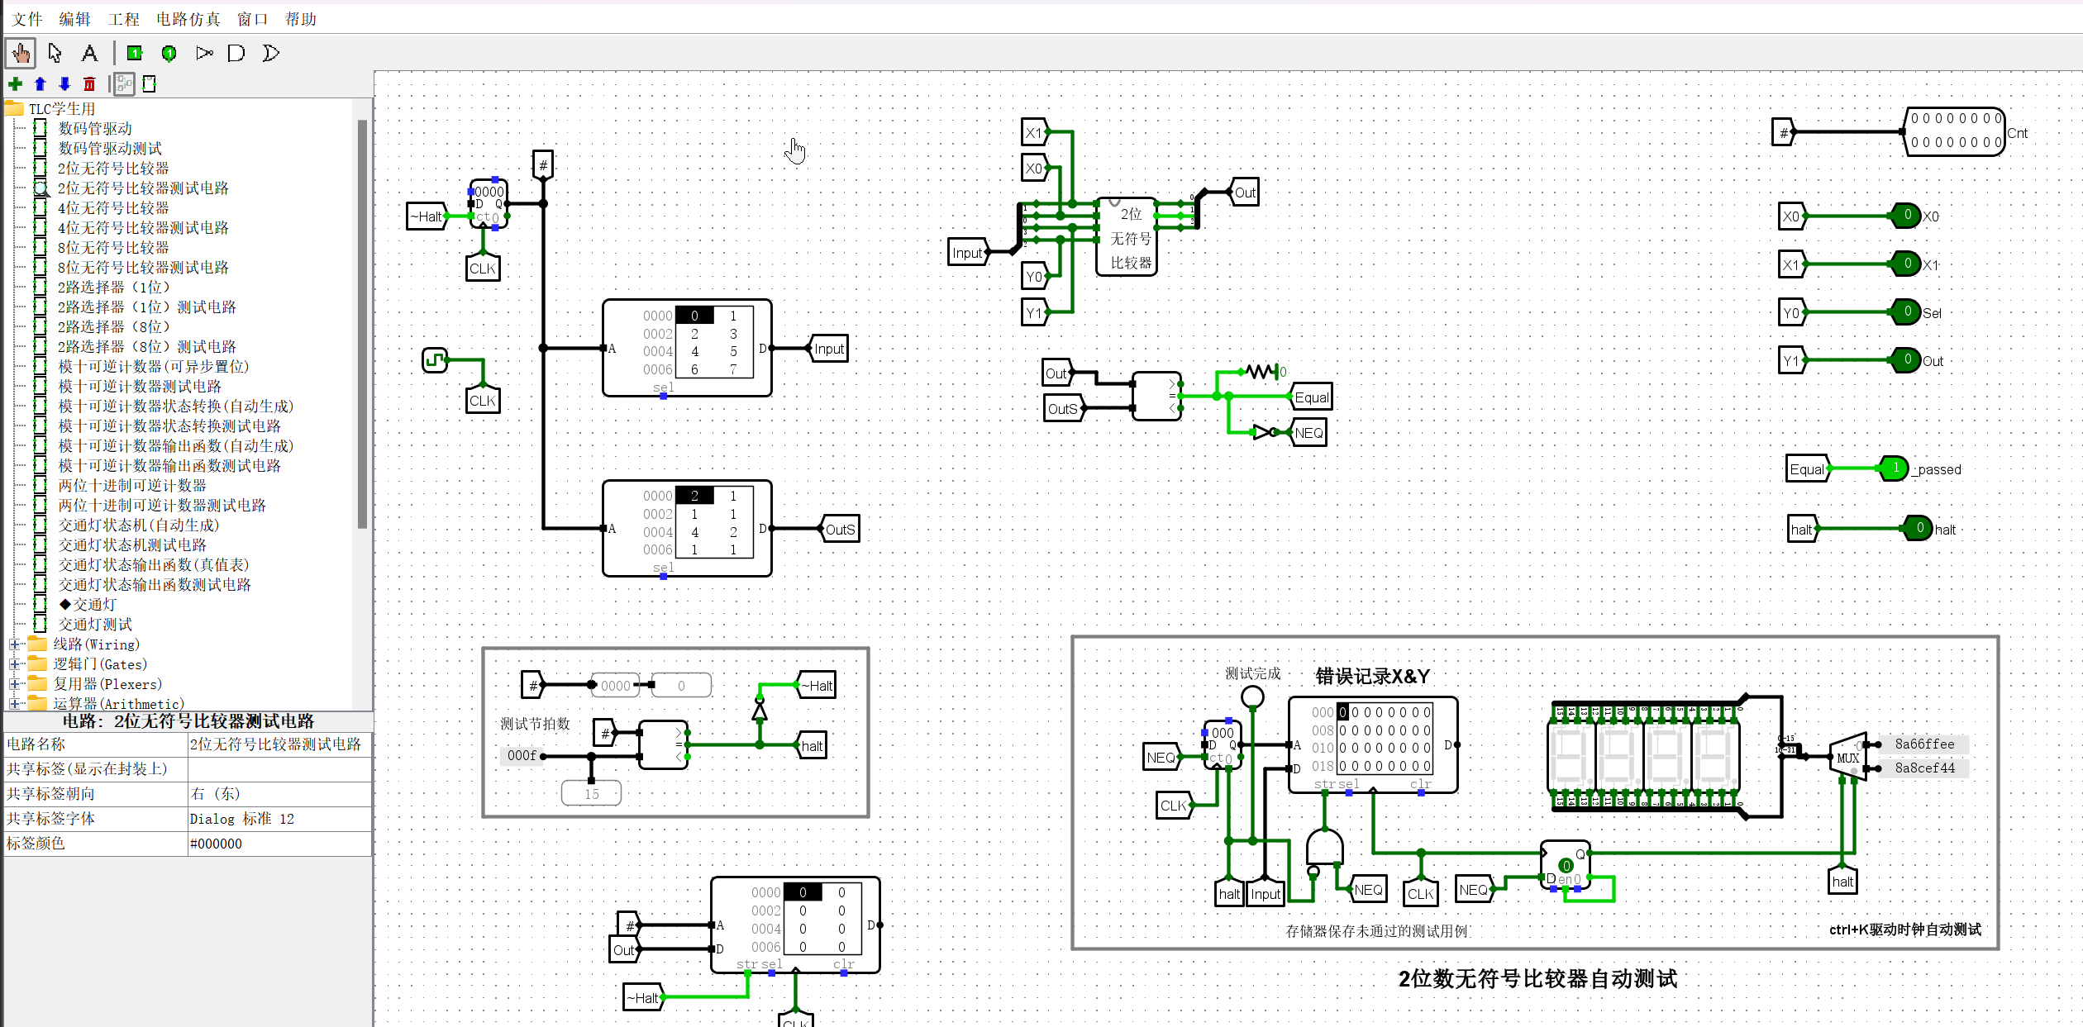

**3-2-4 2位无符号比较器测试**

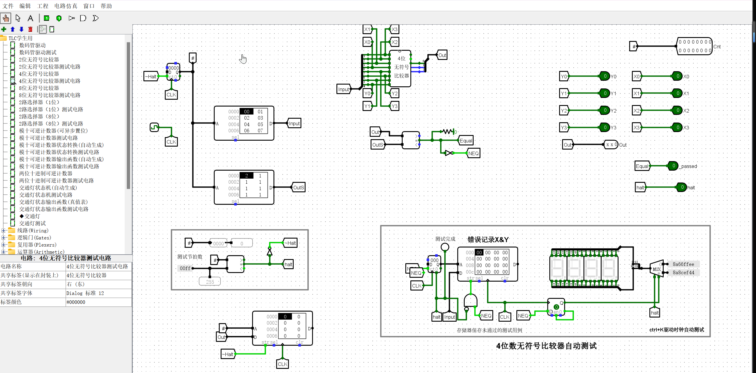

**3-2-5 4位无符号比较器测试**

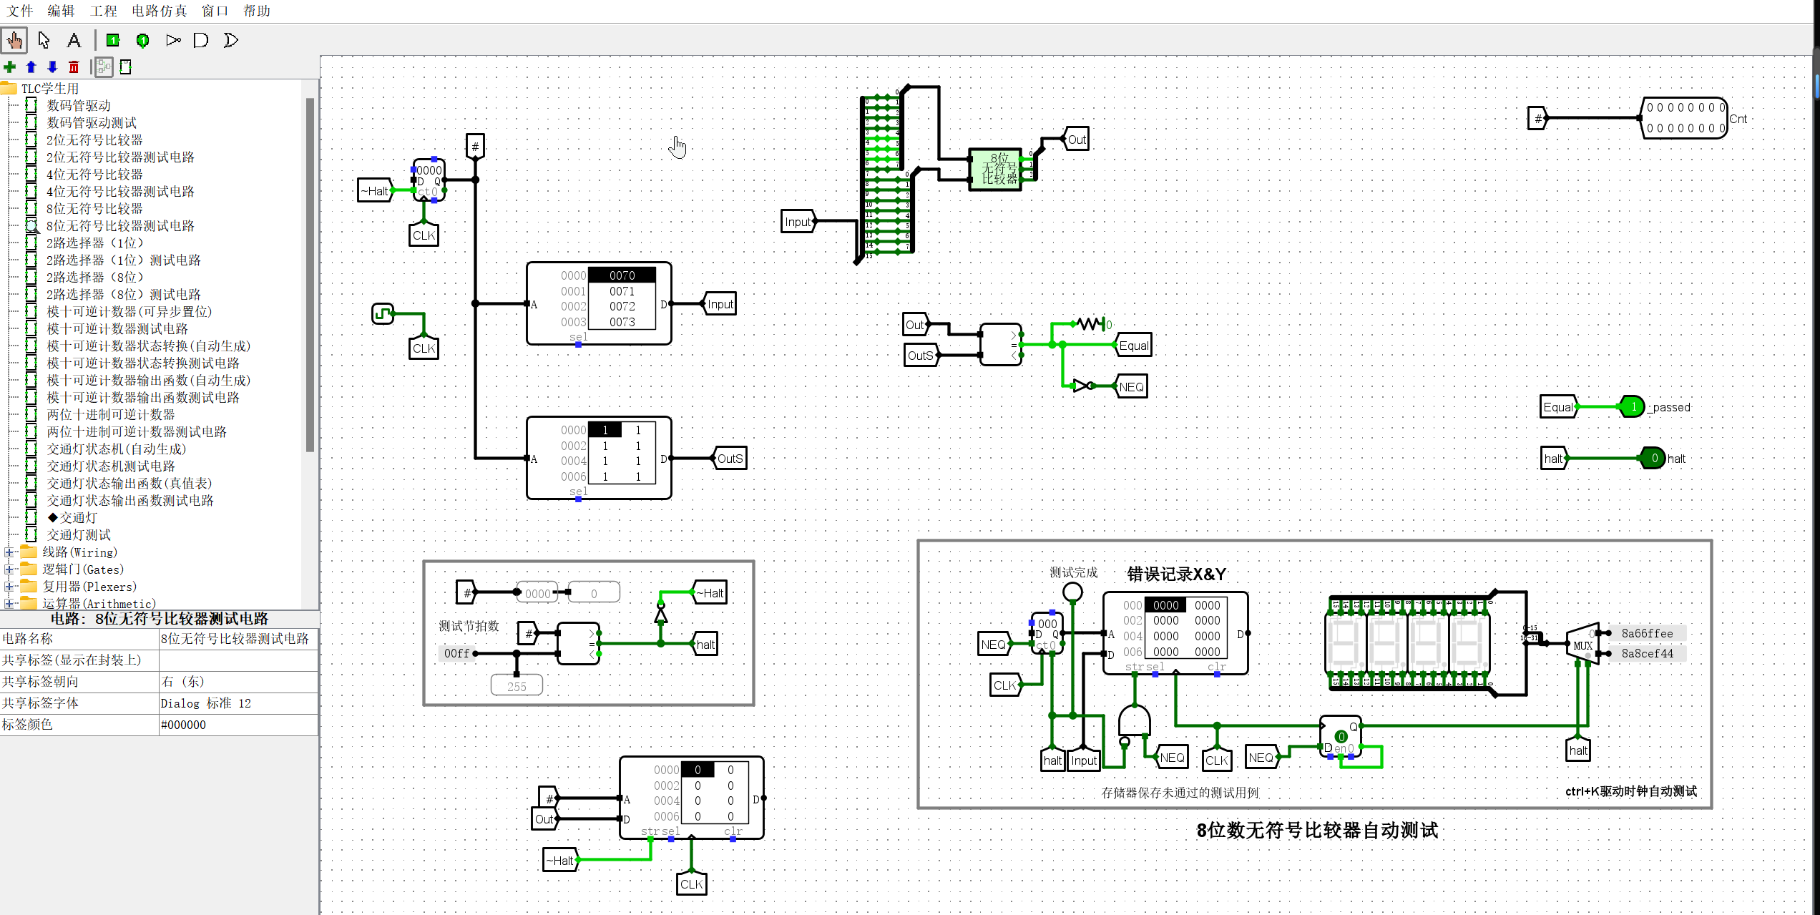

**3-2-6 8位无符号比较器测试**

1. 测试分析

经过测试，三种比较器均可按照要求工作

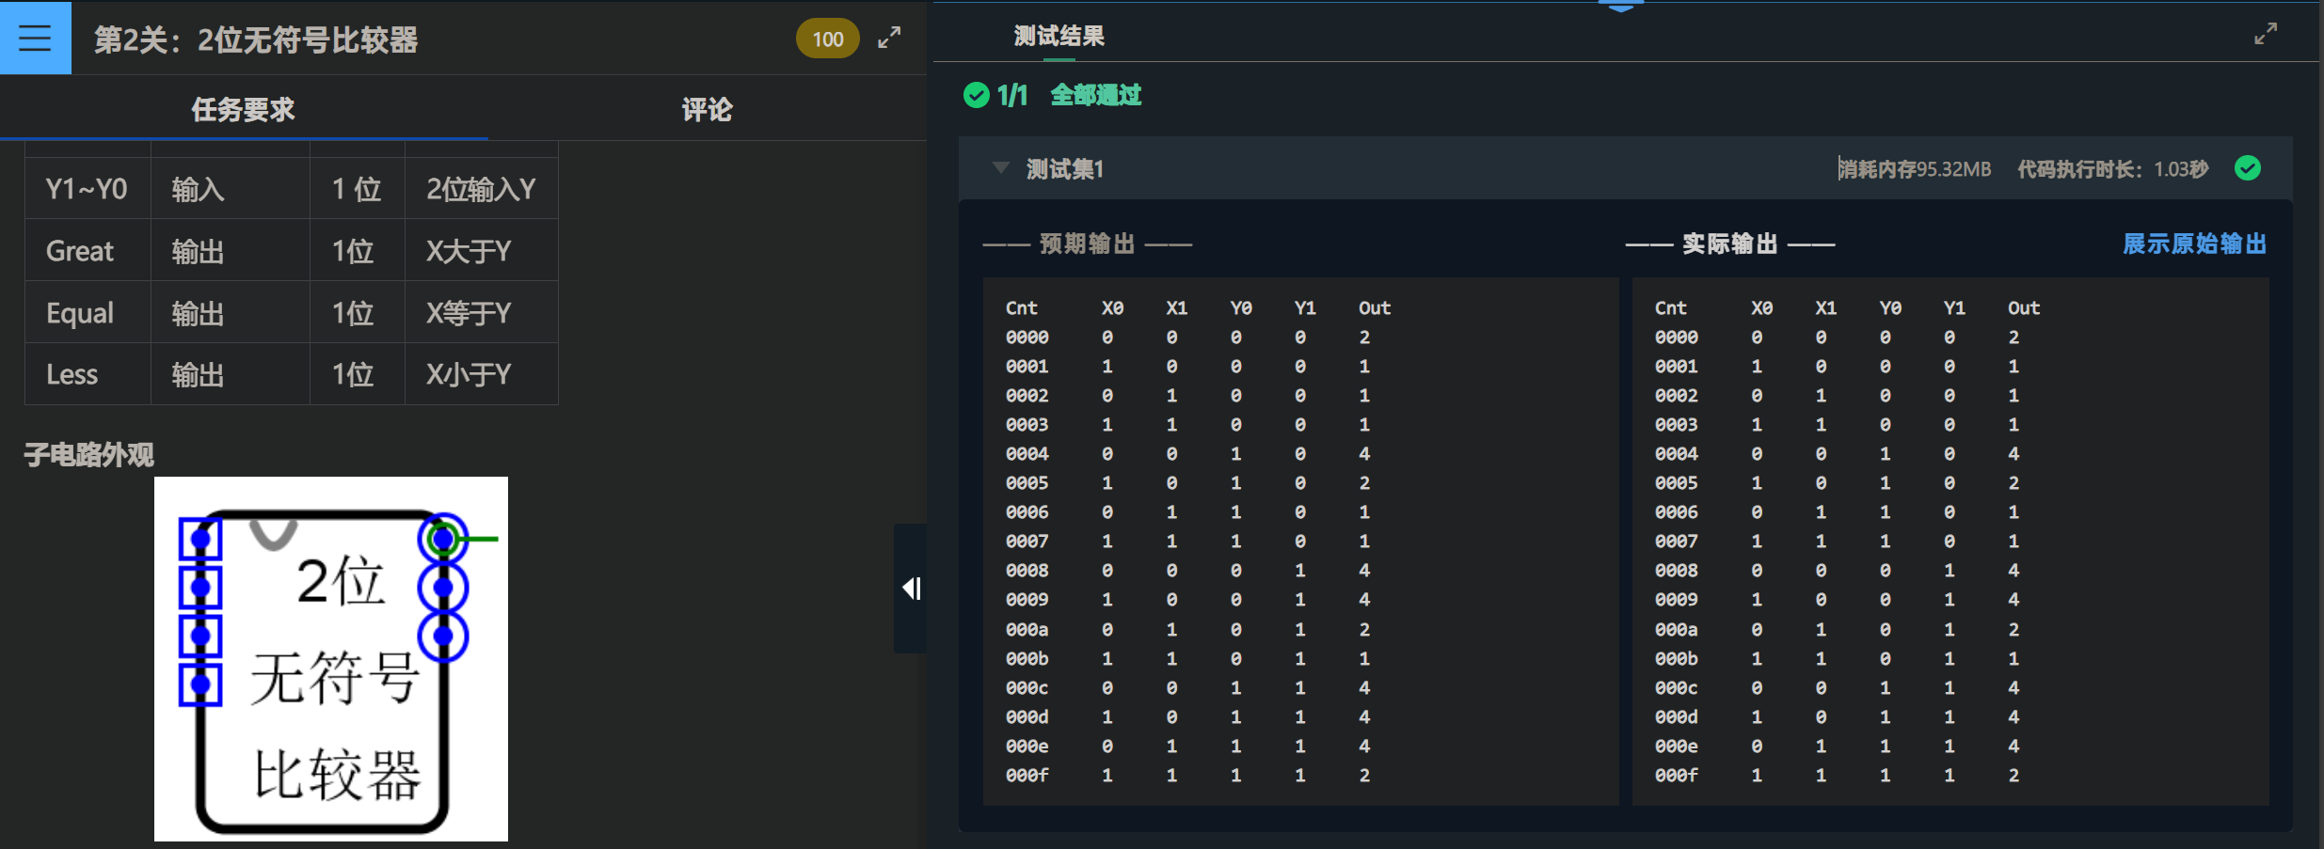

**3-2-7 测试结果-1**

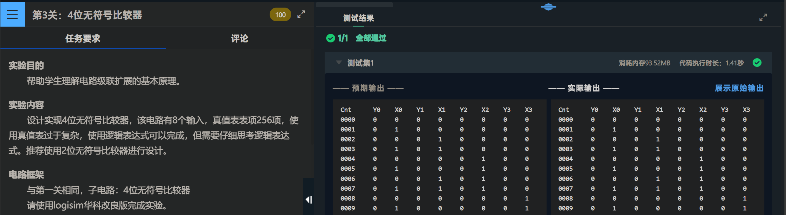

**3-2-8 测试结果-2**

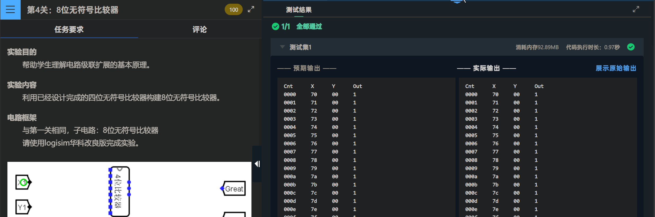

**3-2-9 测试结果-3**

## 2选1选择器设计（2位、8位）

1. 设计思路及设计过程

设计一个真值表，列出两个输入（A和B）和一个控制信号（S）的所有可能组合以及选择的输出。2选1选择器有一个控制信号，当S为0时选择A，当S为1时选择B。

1. 电路图

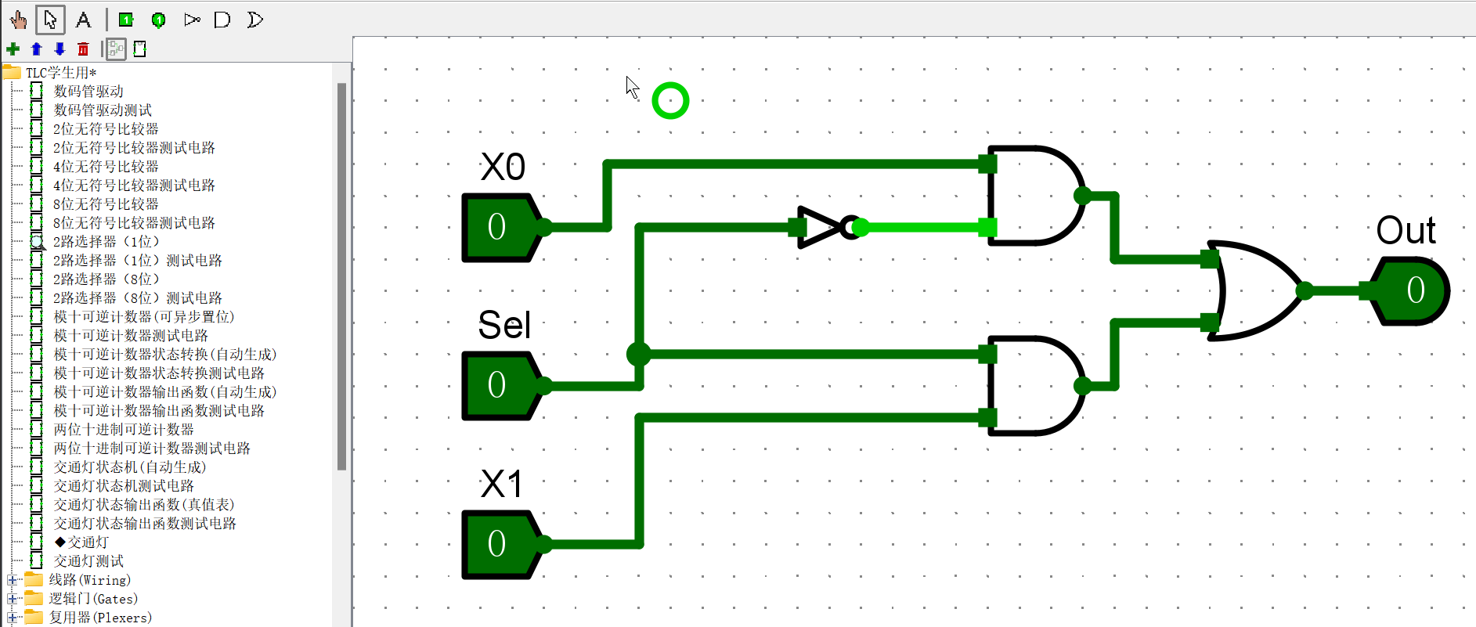

**3-3-1 2位二路选择器**

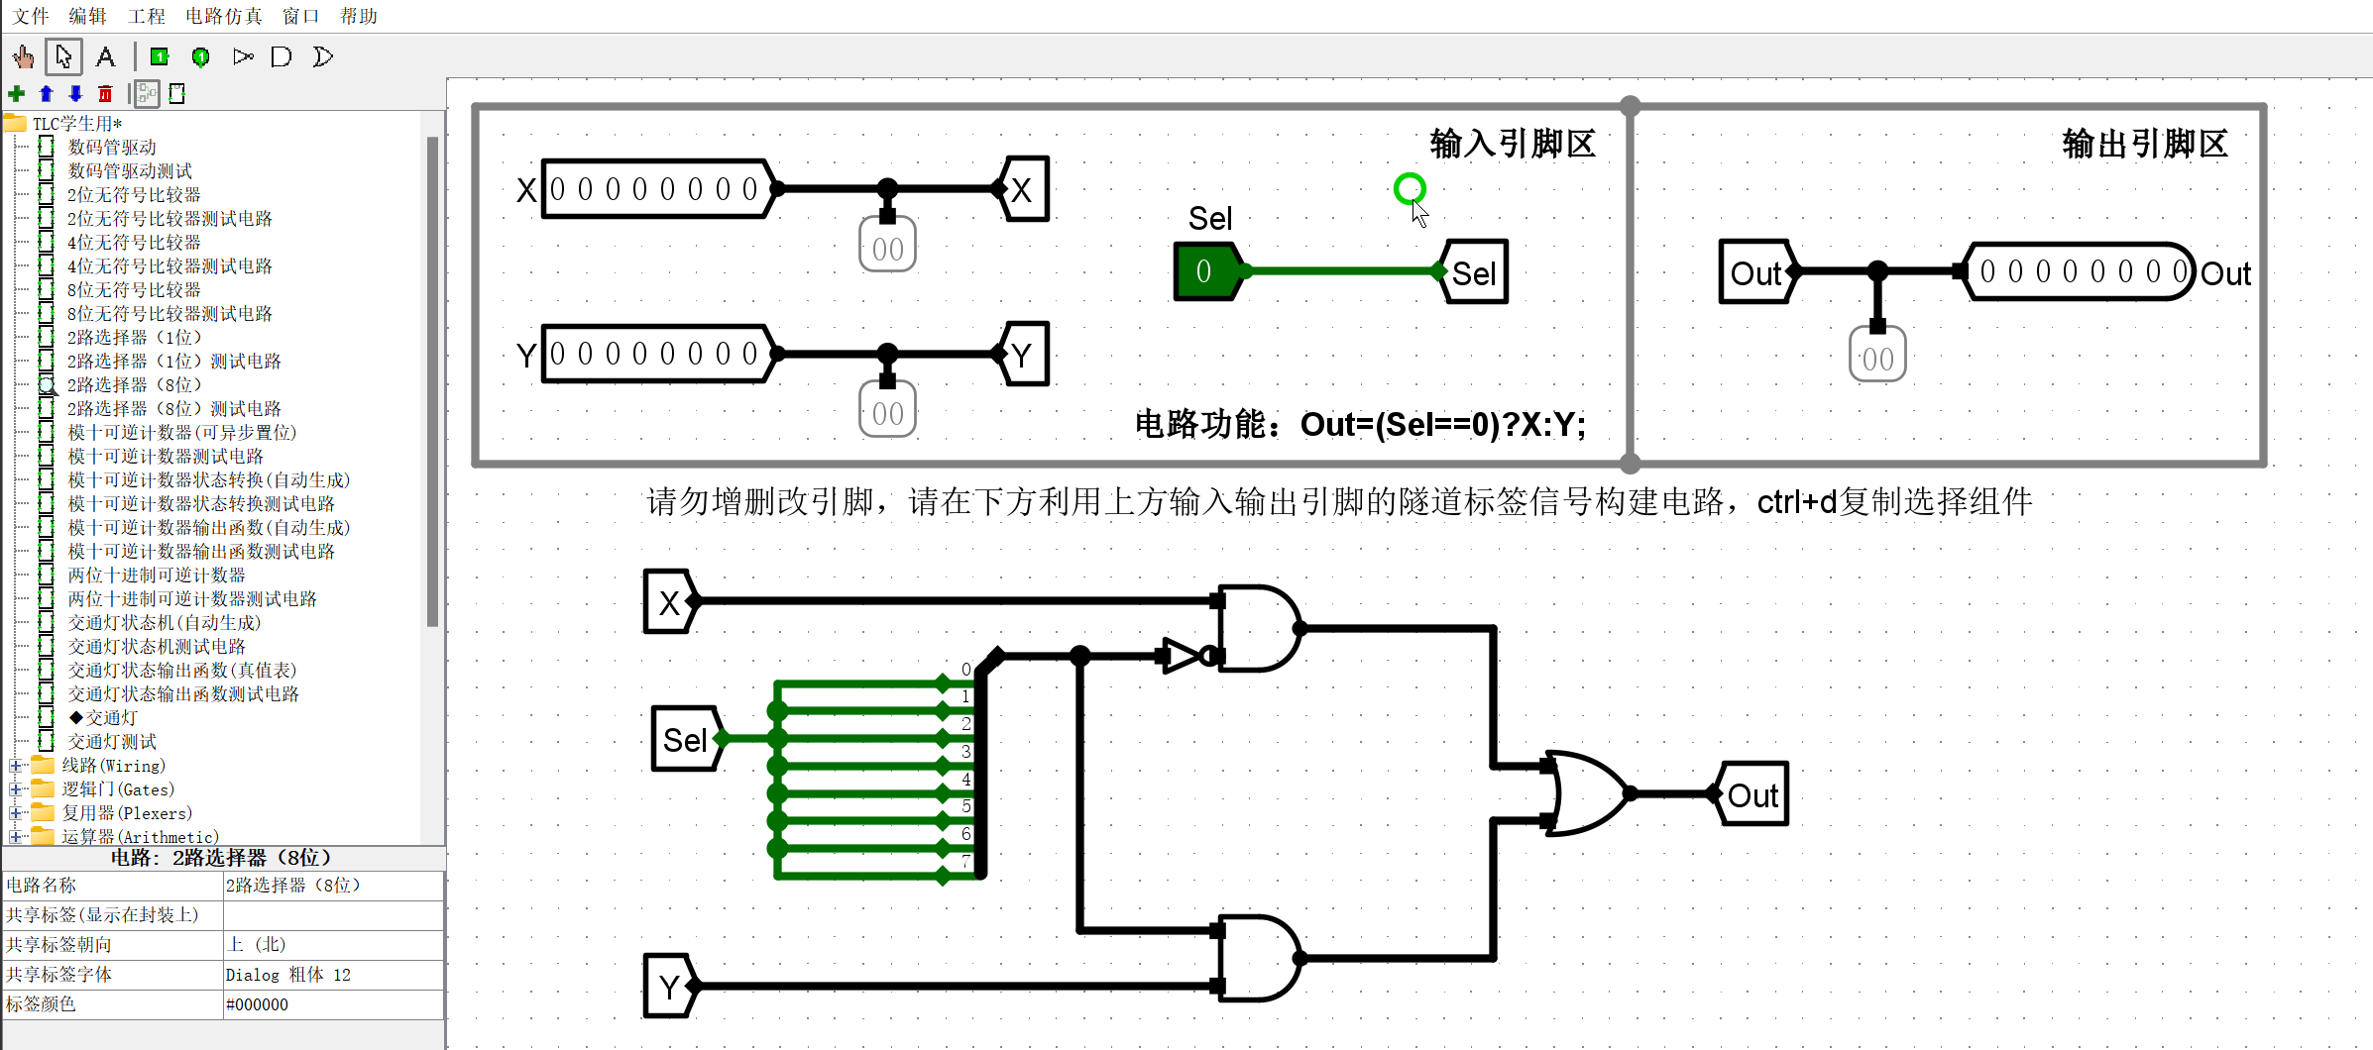

**3-3-2 8位二路选择器**

1. 测试图

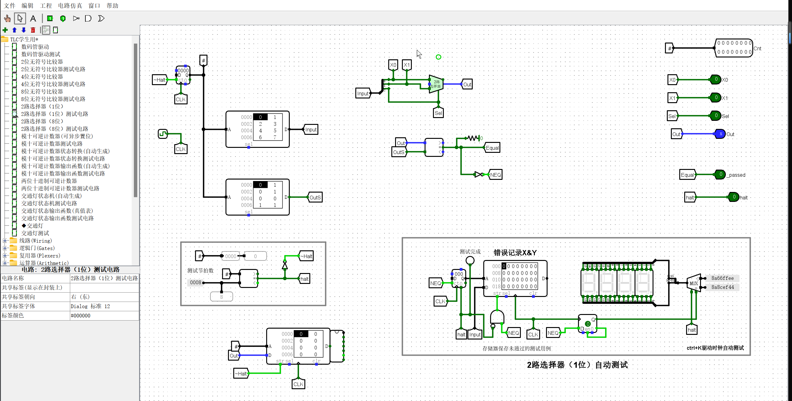

**3-3-3 2位二路选择器测试**

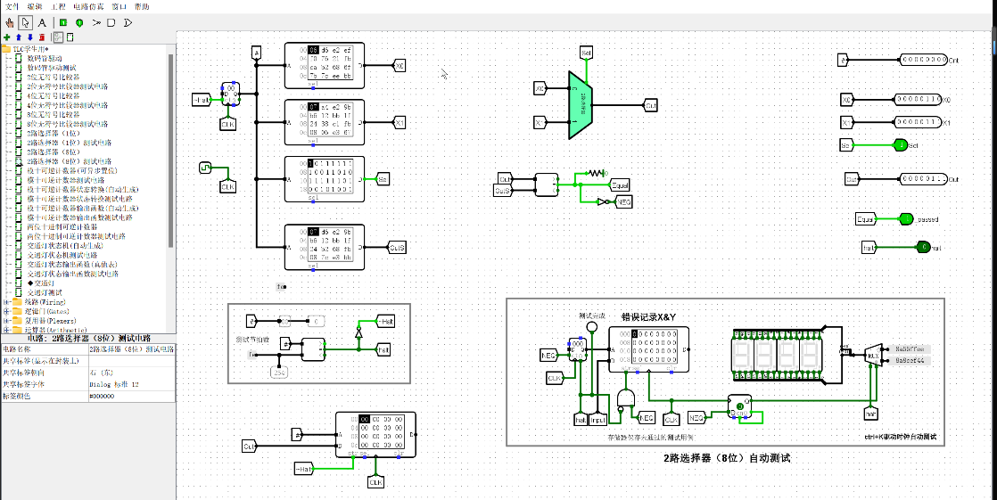

**3-3-4 8位二路选择器测试**

1. 测试分析

经过测试，两种二路选择器均可以按照要求工作。

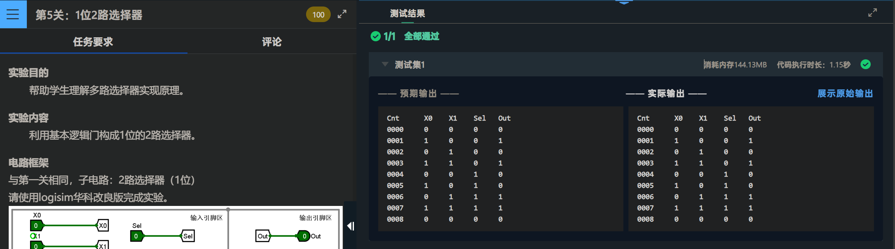

**3-3-5 测试结果-1**

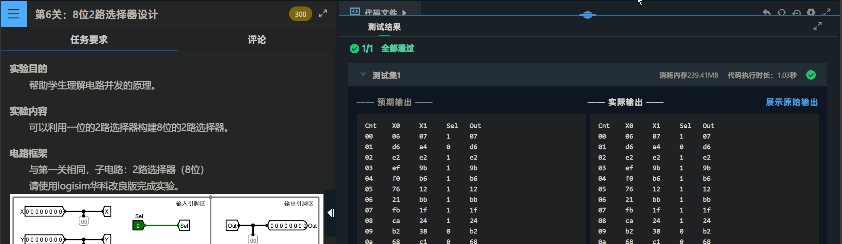

**3-3-6 测试结果-2**

## 十进制可逆计数器（包含状态机、输出函数及整体电路）

1. 设计思路及设计过程：

设计一个状态机表示计数器的各个状态。十进制可逆计数器有10个状态，分别表示0到9的十个数字。状态之间的转移可以通过加一、减一操作实现。考虑到可逆性，确保状态之间存在双向转移。例如，从状态0可以转移到状态1，同时从状态1也可以逆向转移到状态0。状态机的设计使用MODE端进行控制，实现可逆计数。输出函数的构造，为每个状态进行编码，确定在每个状态下的输出是什么。使用提供的逻辑表达式生成表进行两部分的真值表生成。

1. 电路图

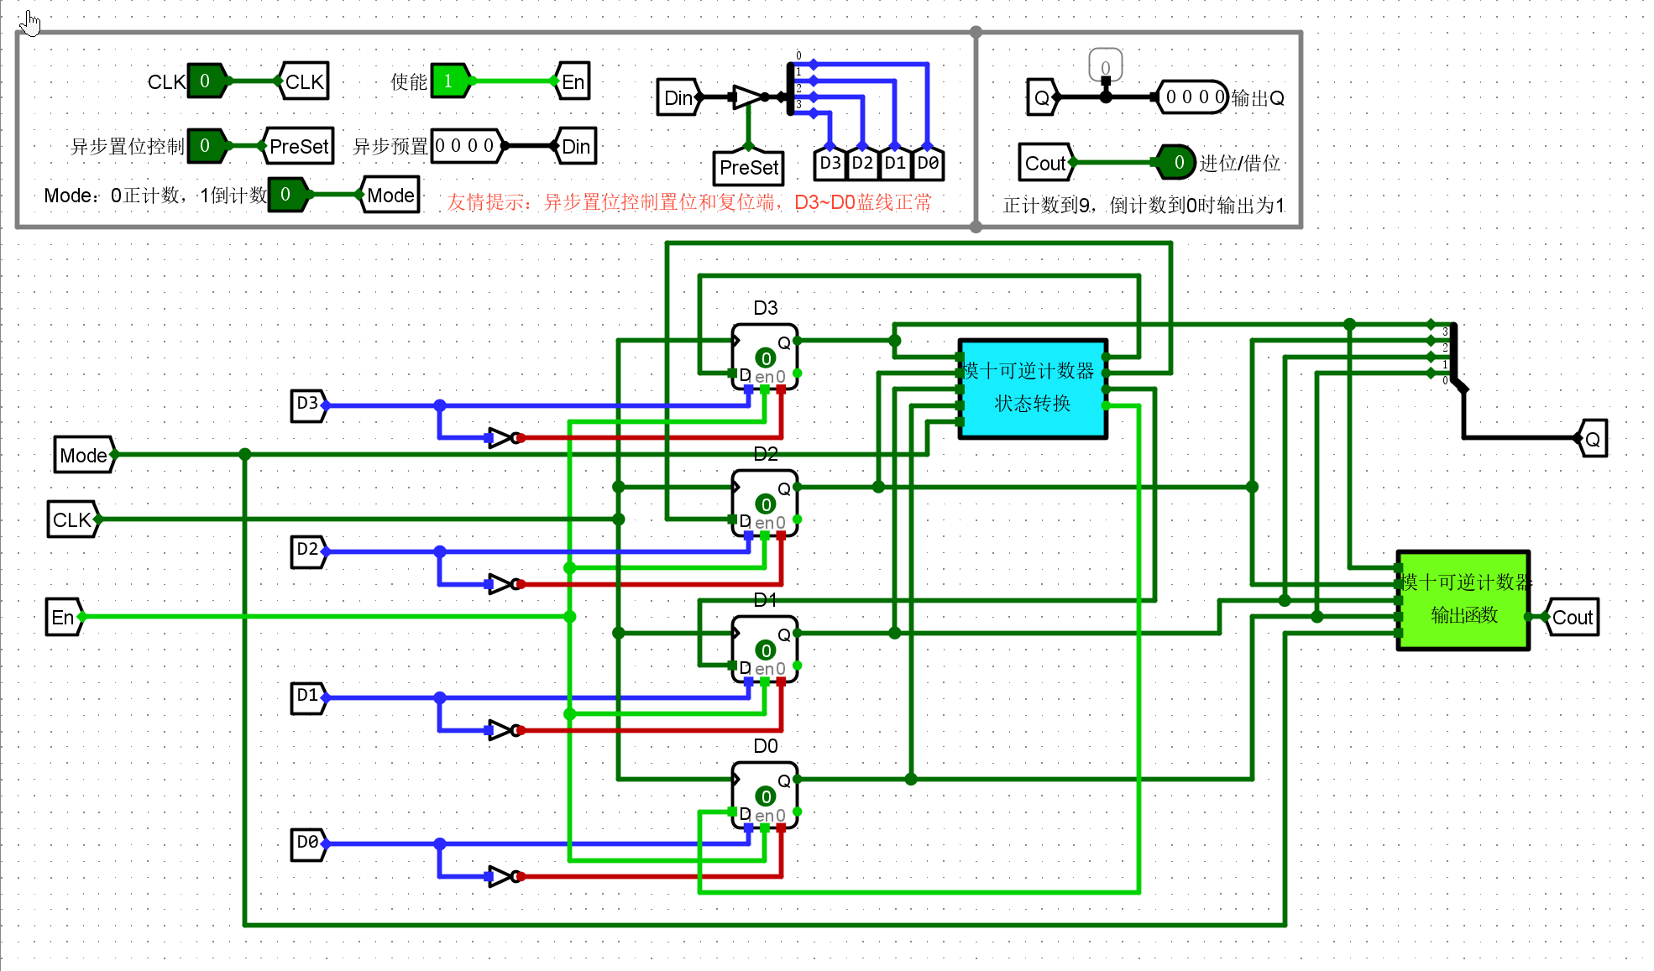

**3-4-1 模十可逆计数器**

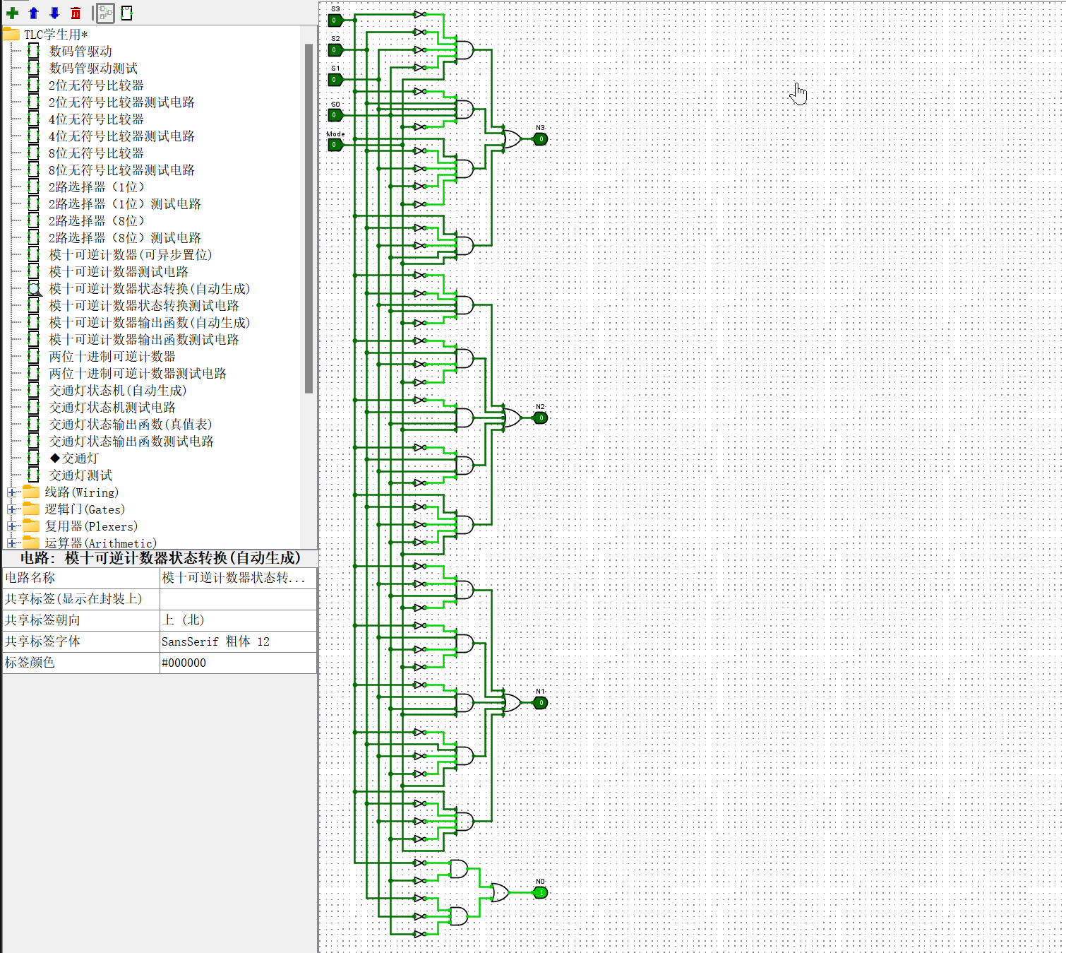

**3-4-2 状态转换**

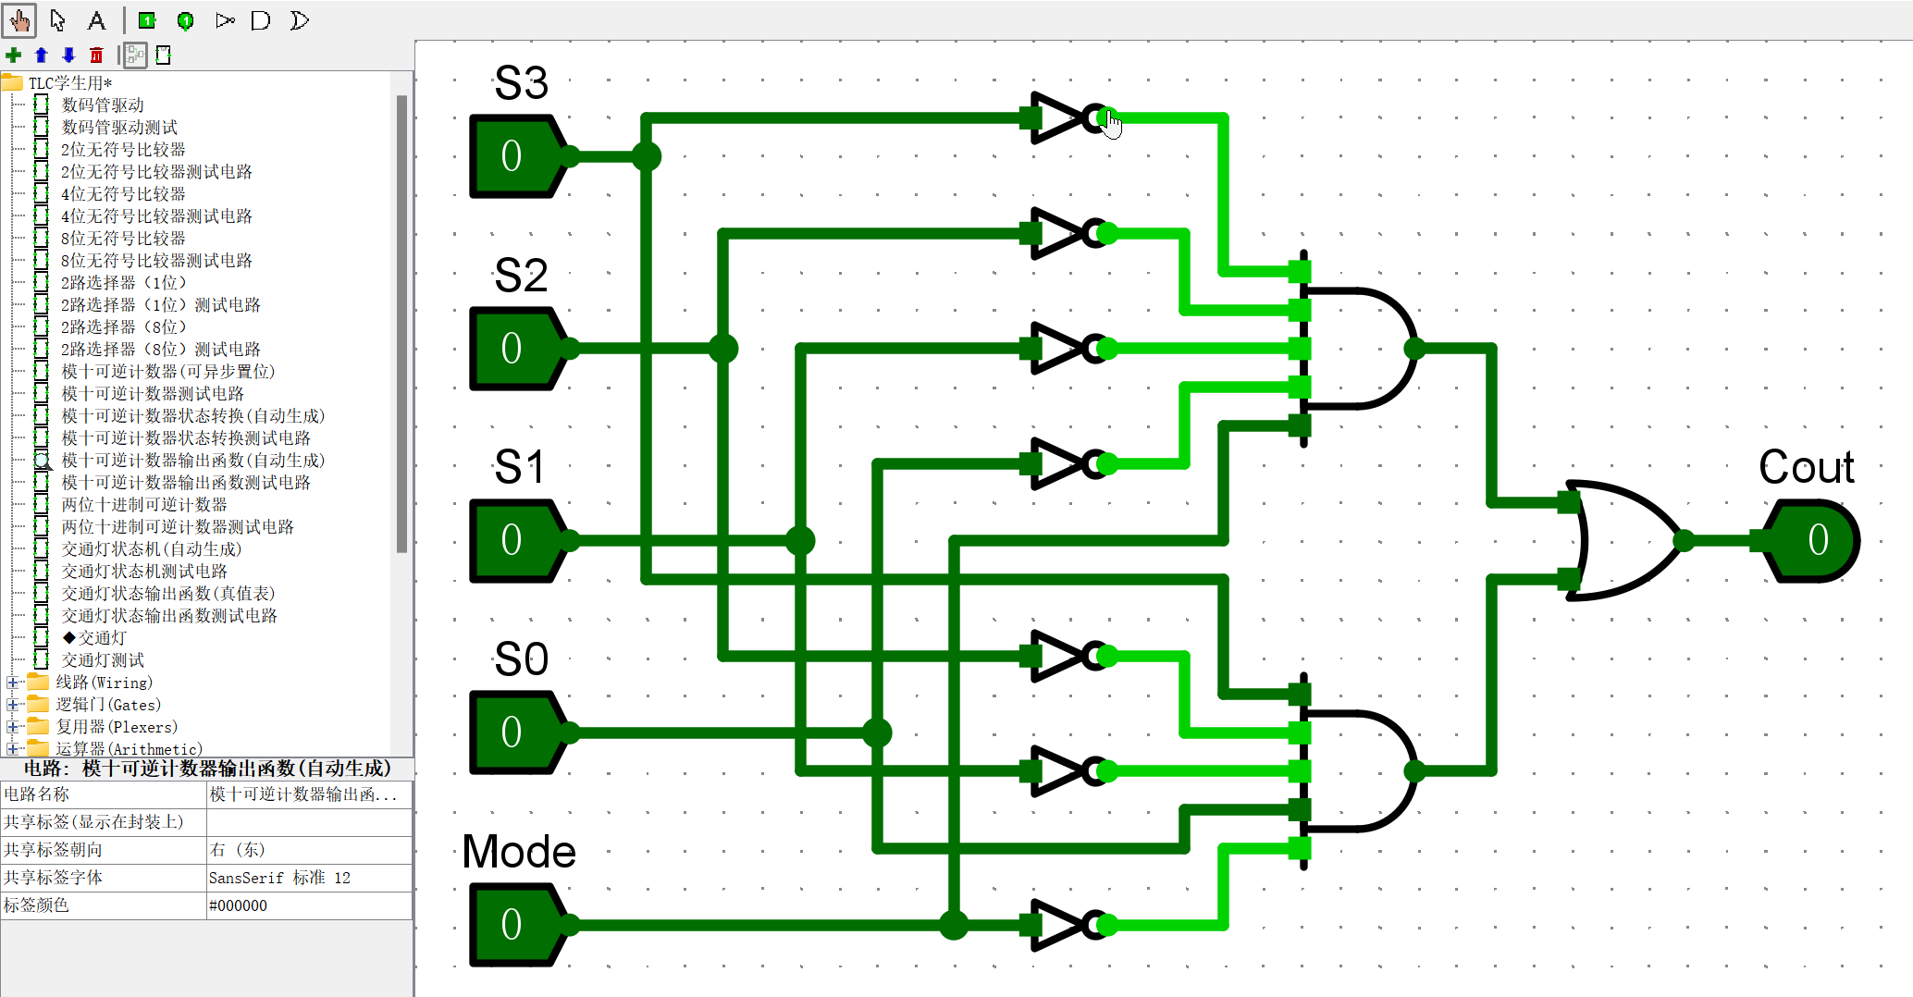

**3-4-3 输出函数**

1. 测试图

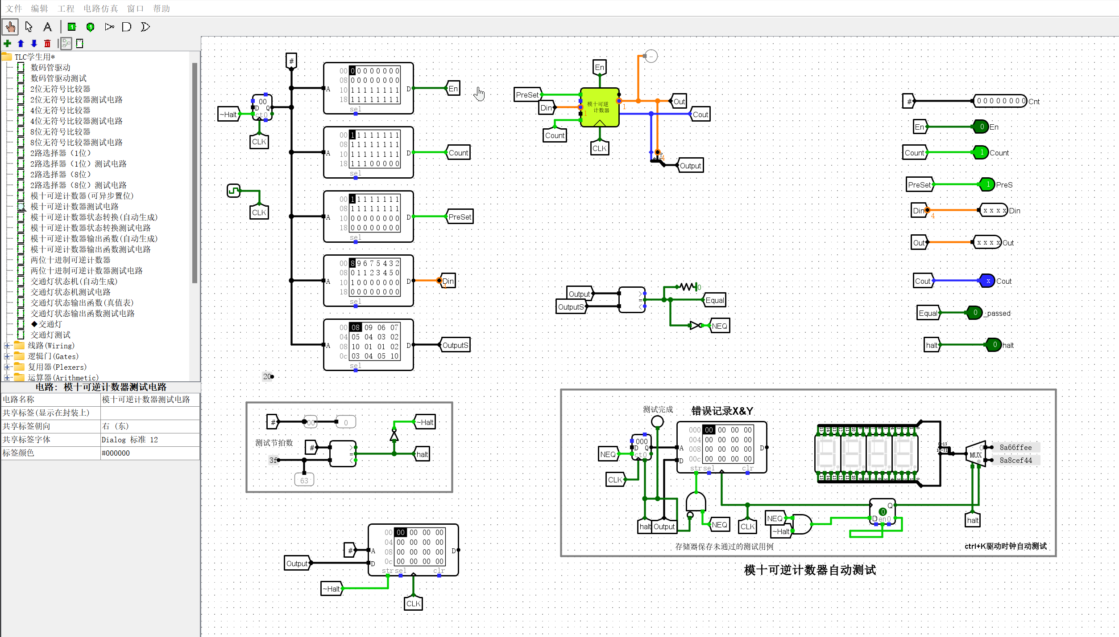

**3-4-4 计数器测试**

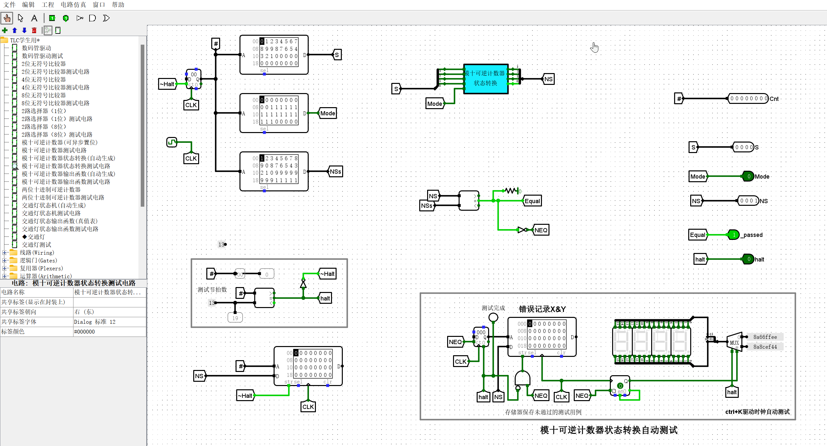

**3-4-5 状态机测试**

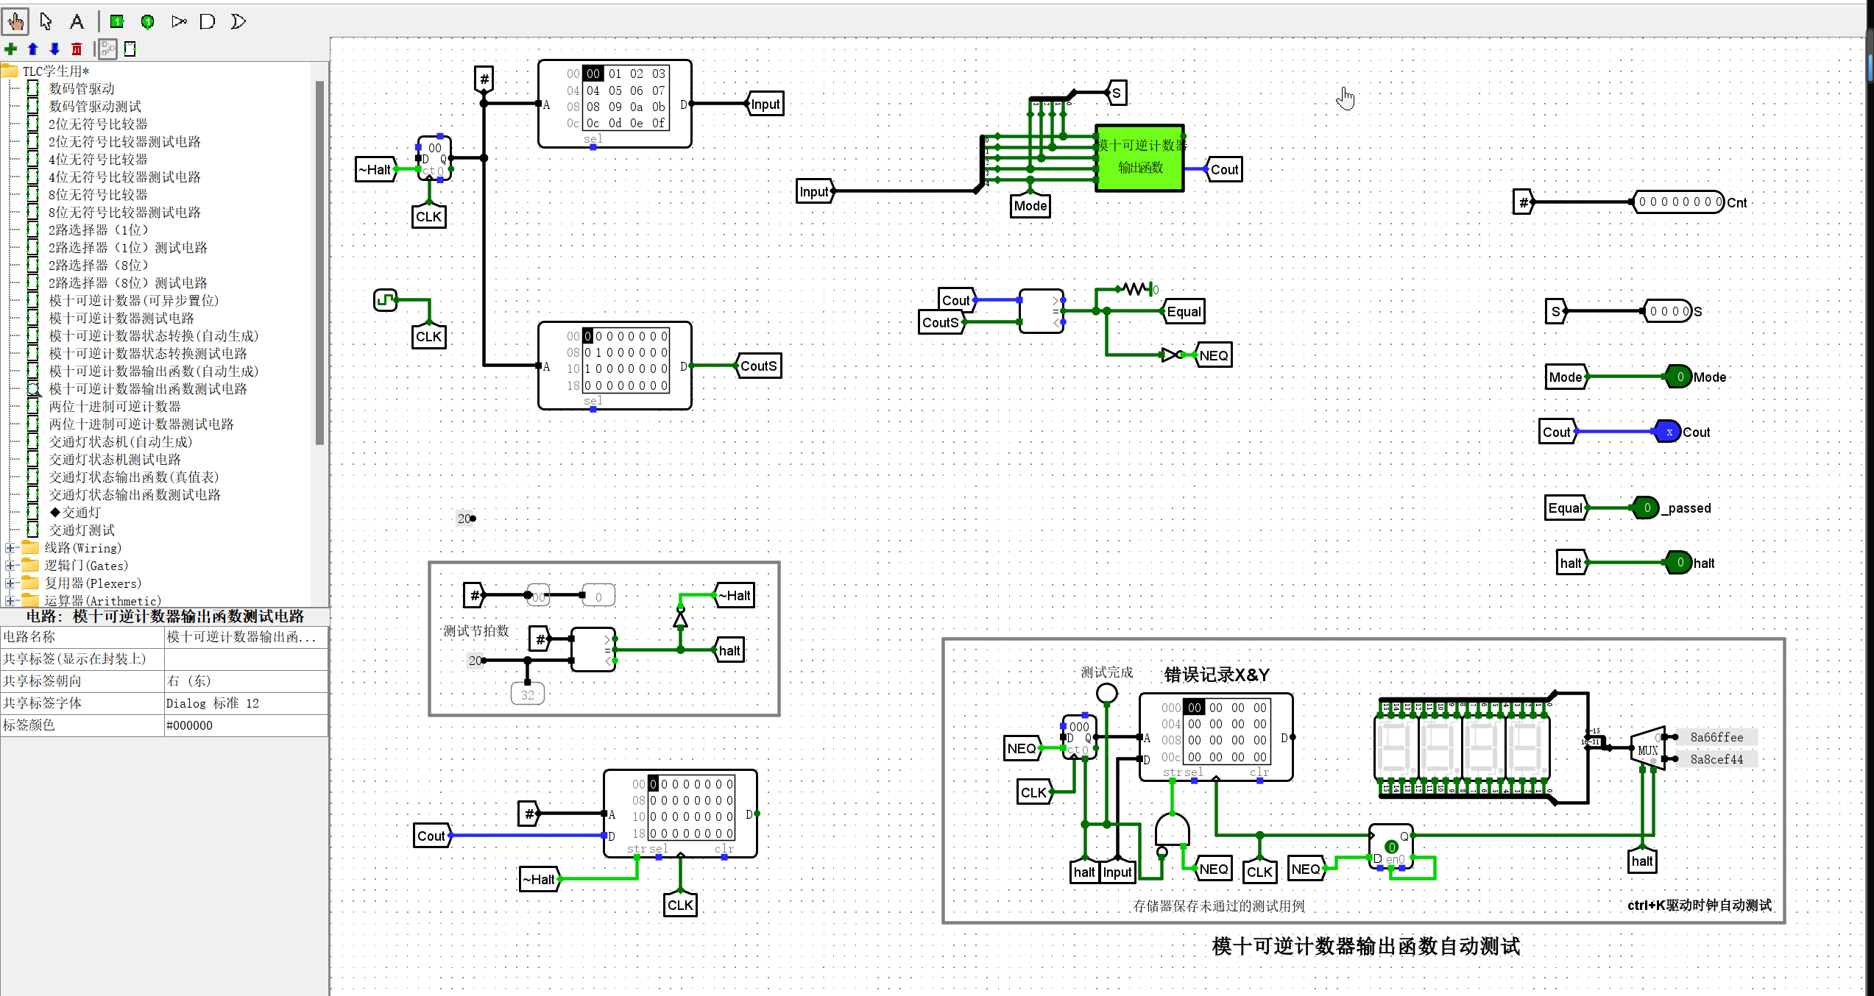

**3-4-6 输出函数测试**

1. 测试分析

经测试，十进制可逆计数器能够按照要求正常工作。

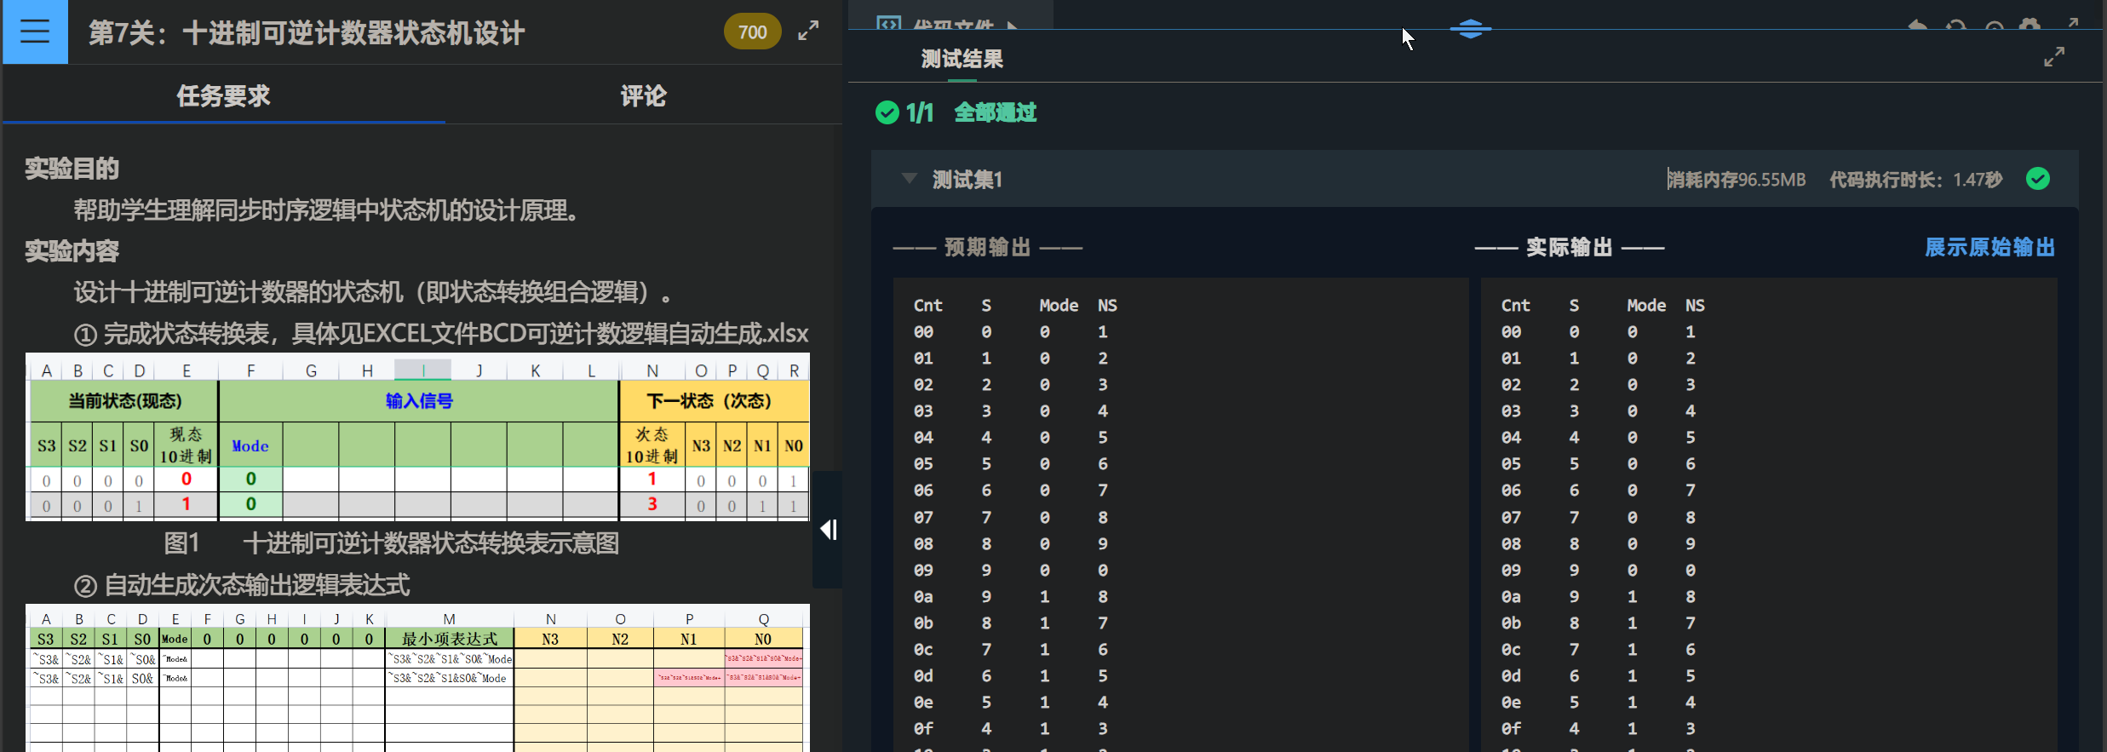

**3-4-7 测试结果-1**

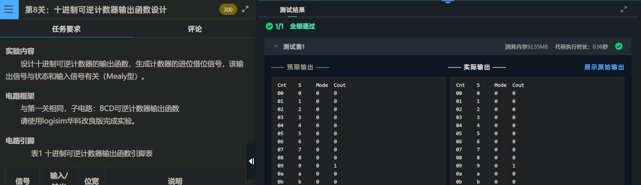

**3-4-8 测试结果-2**

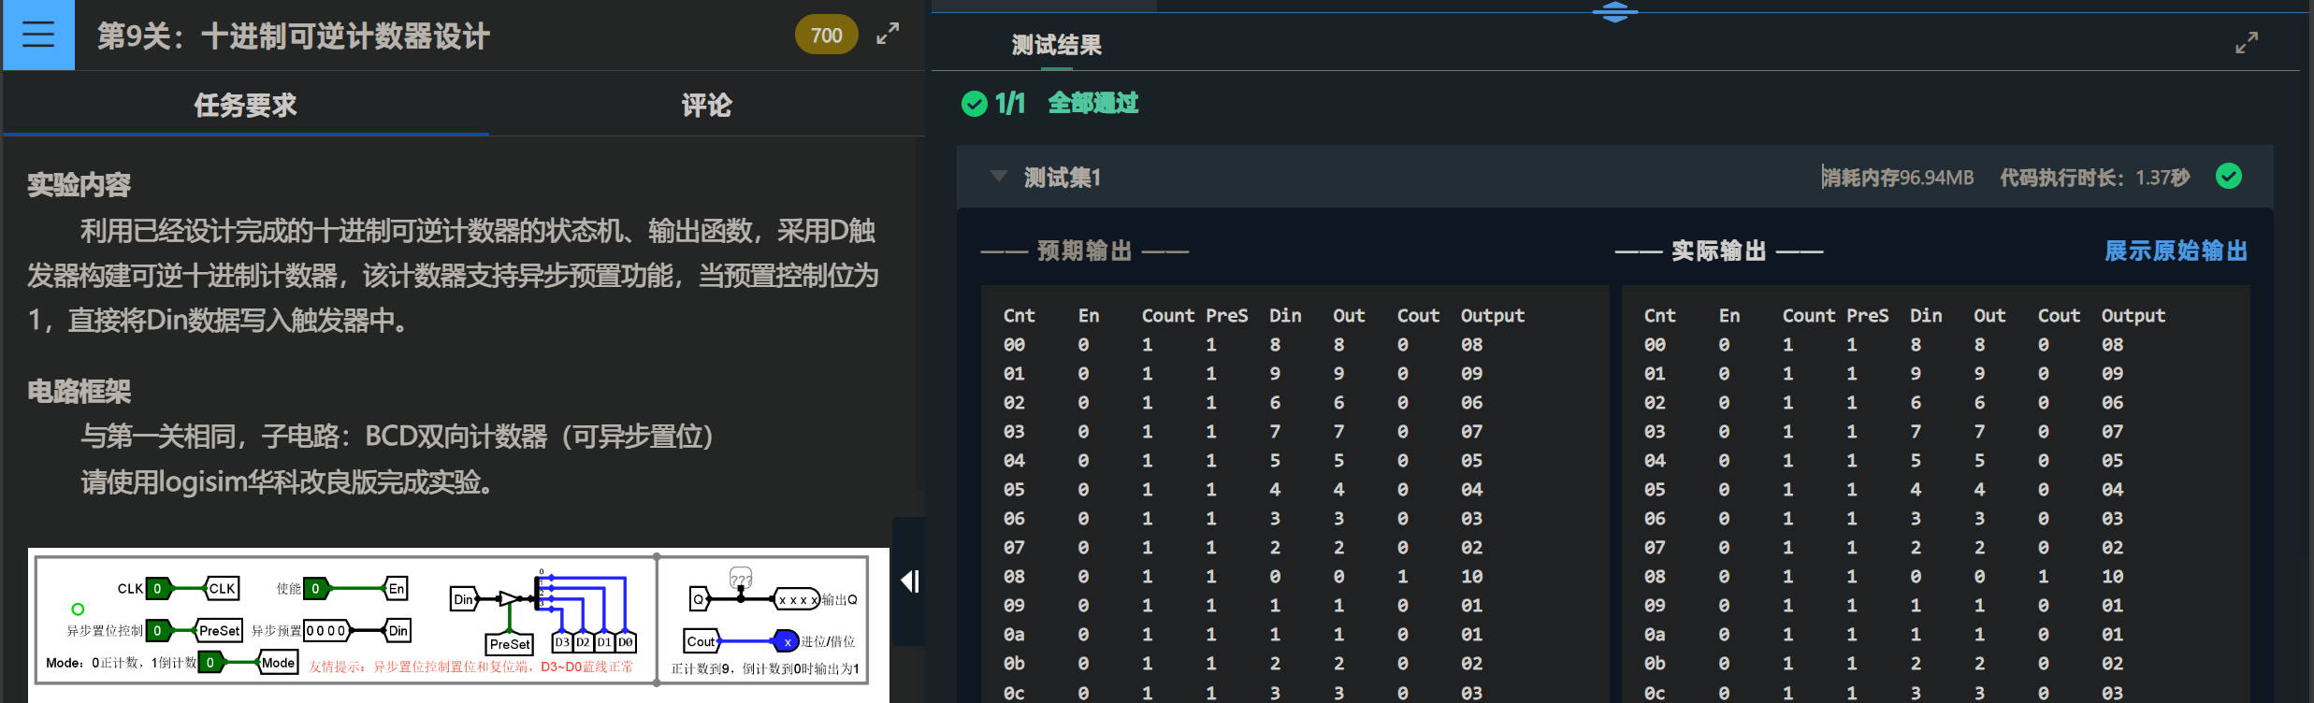

**3-4-9 测试结果-3**

## 两位十进制可逆计数器

1. 设计思路及设计过程

两位十进制可逆计数器可以在两个数字之间进行递增和递减，并且可以通过切换操作在它们之间进行转换。

使用两个变量存储计数器的值，第一个变量表示高位数字，第二个变量表示低位数字。初始情况下，设置初始值。对于递增操作，首先增加低位数字，如果低位满位，将低位数字重置增加高位数字。对于递减操作，首先减少低位数字，如果低位即将变为负数，将低位数字重置为1111并减少高位数字。提供一个切换操作，用于在递增和递减之间切换。在递减操作时，确保不会产生负数。如果十位数为零，个位数也为零，则计数器保持不变。

1. 电路图

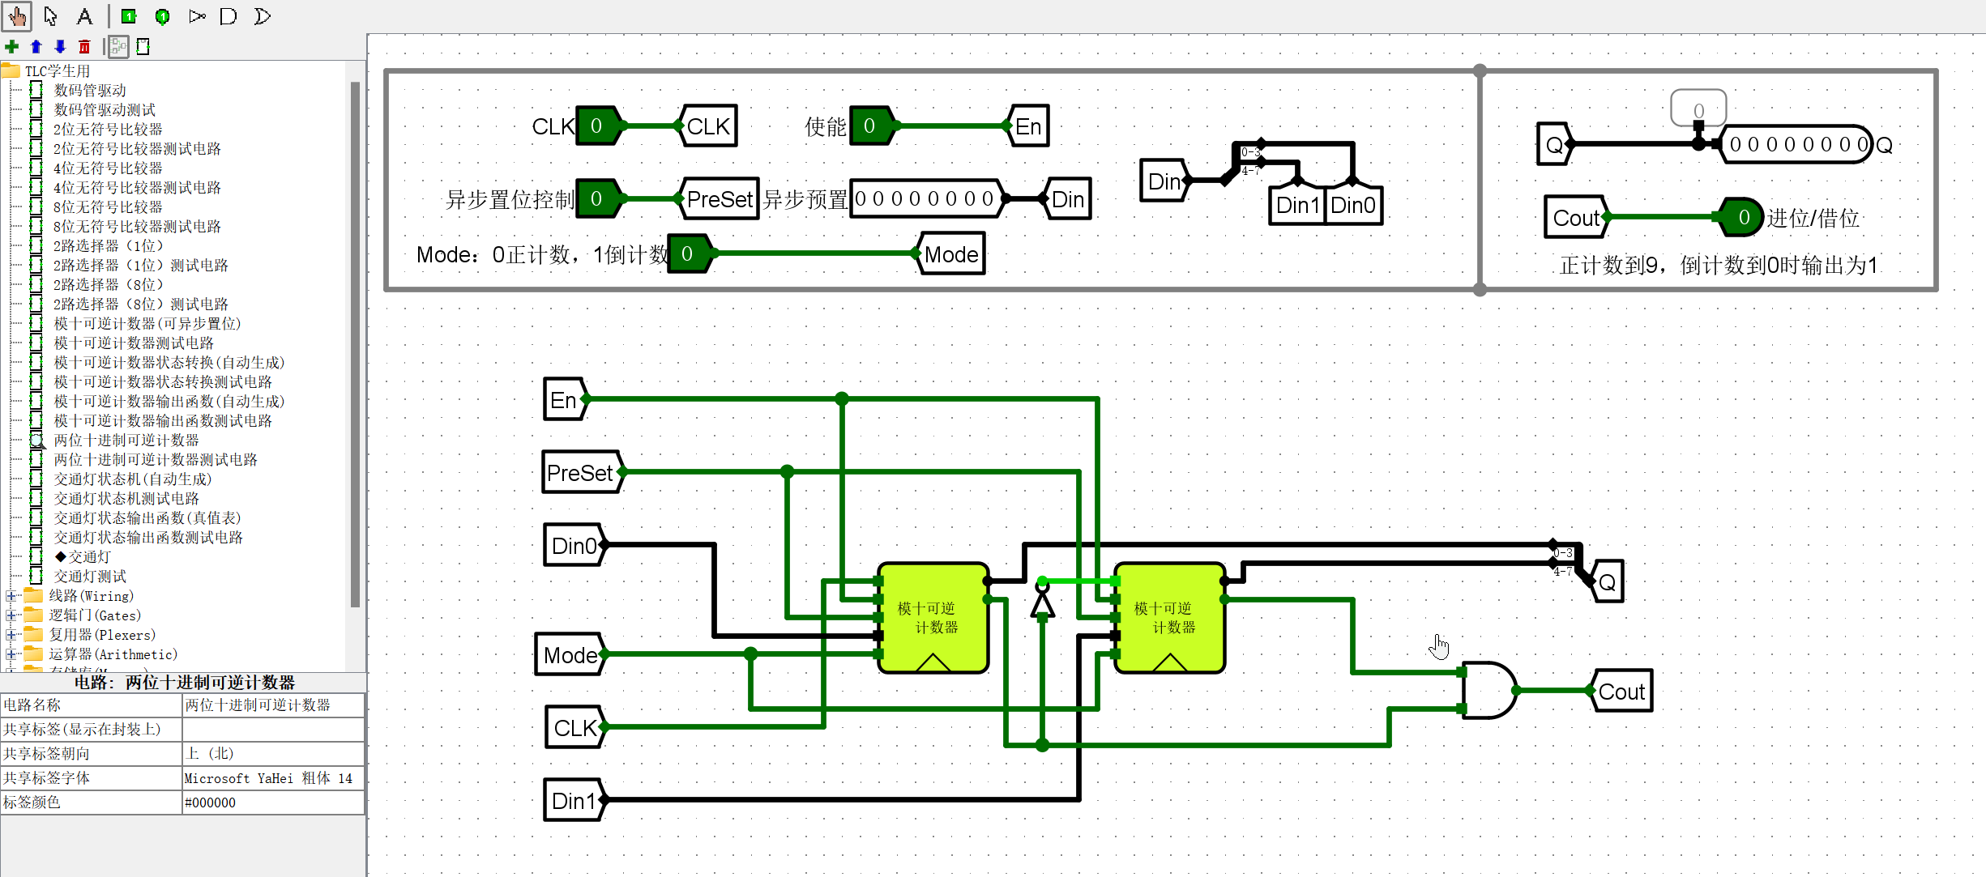

**3-5-1 两位十进制可逆计数器**

1. 测试图

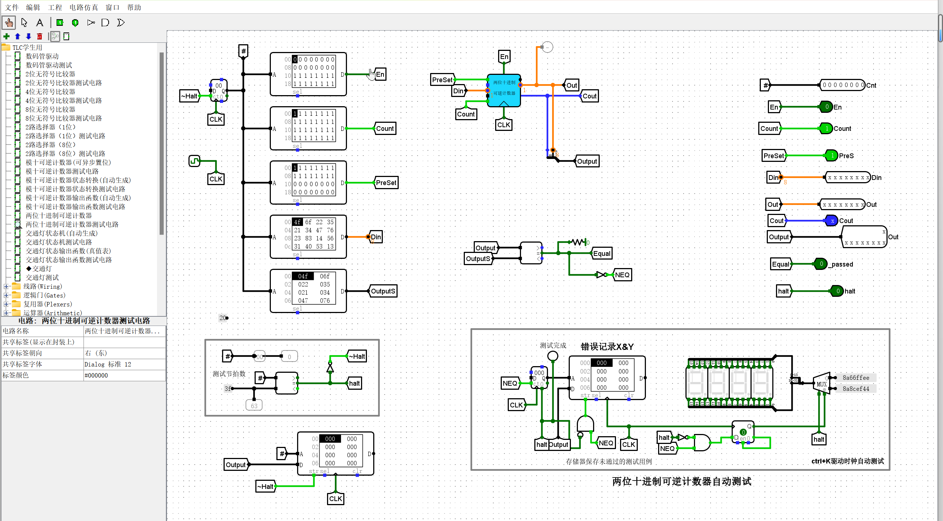

**3-5-2 测试电路**

1. 测试分析

经过测试，两位十进制可逆计数器能够良好地完成所规定的功能。

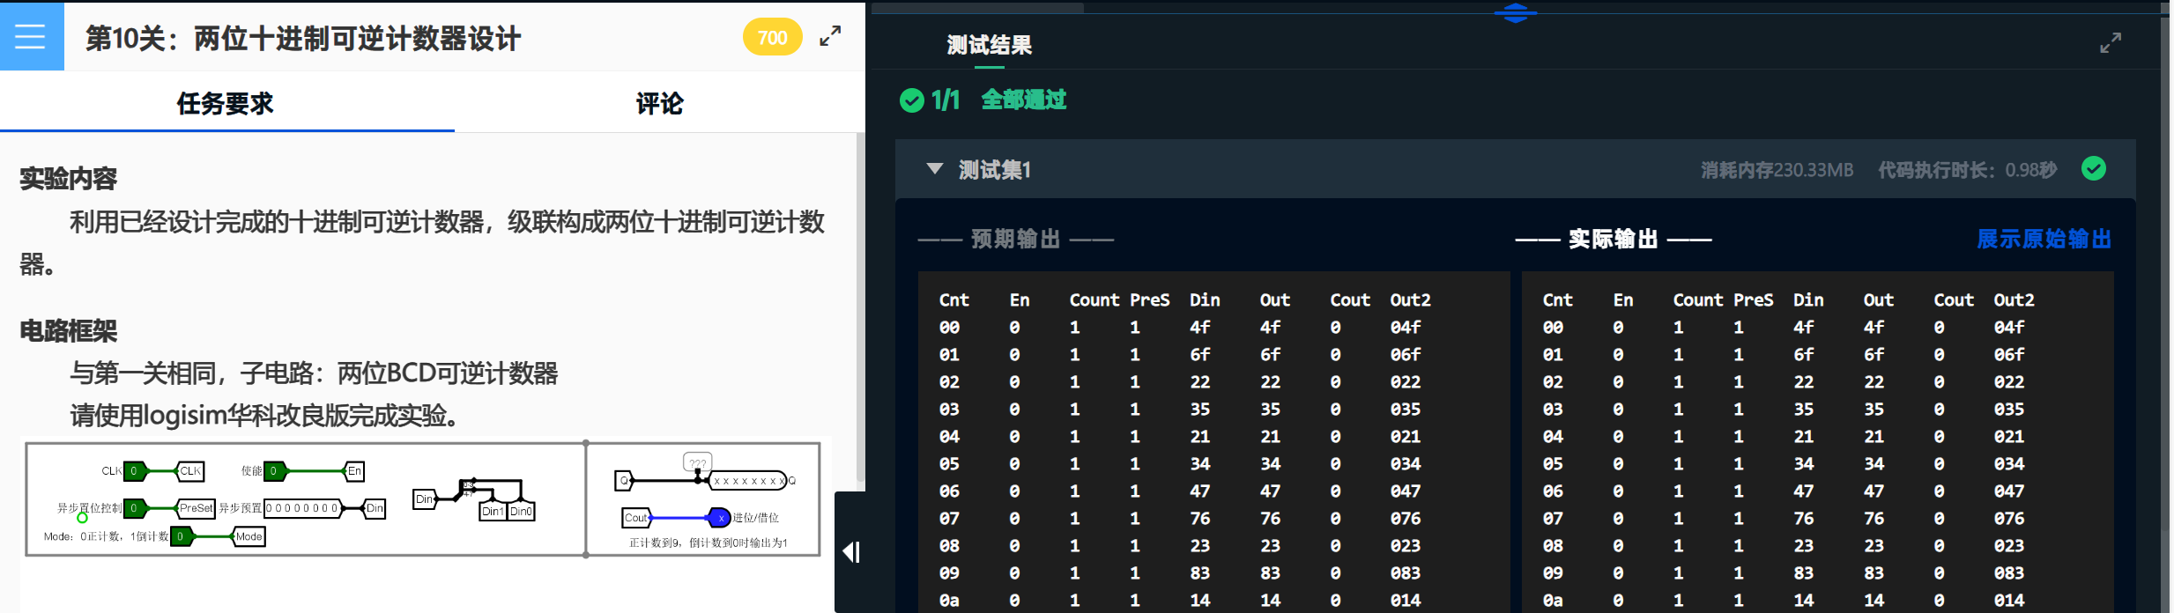

**3-5-3 测试结果**

## 交通灯状态机

1. 设计思路及设计过程

一个典型的交通灯系统，包括三种基本状态：红灯（停止状态）、绿灯（通行状态）、黄灯（过渡状态）。根据状态和转移条件，绘制状态转移图。确定在何种条件下应该转移到哪个状态，借助提供的逻辑表达式生成表生成逻辑表达式，借助Logisim生成电路。

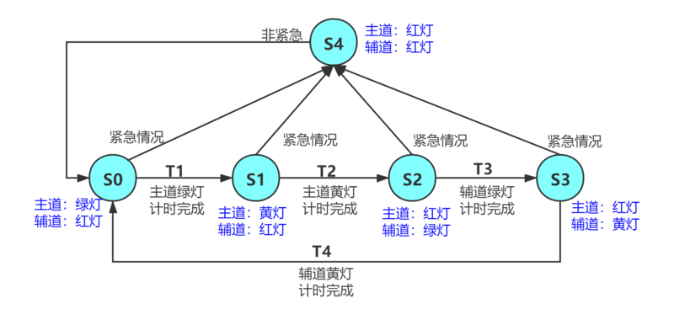

**3-6-1 状态图-1**

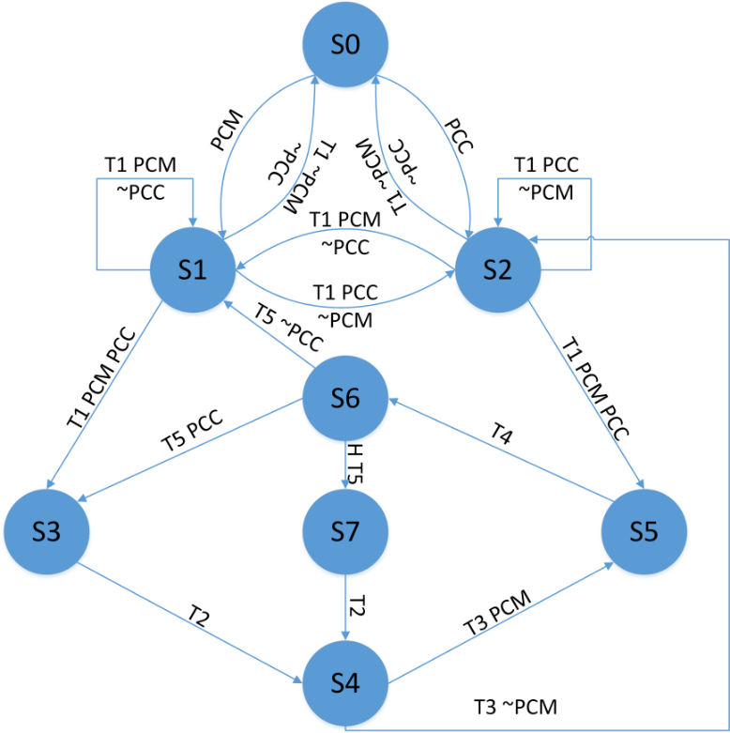

**3-6-2 状态图-2**

1. 电路图

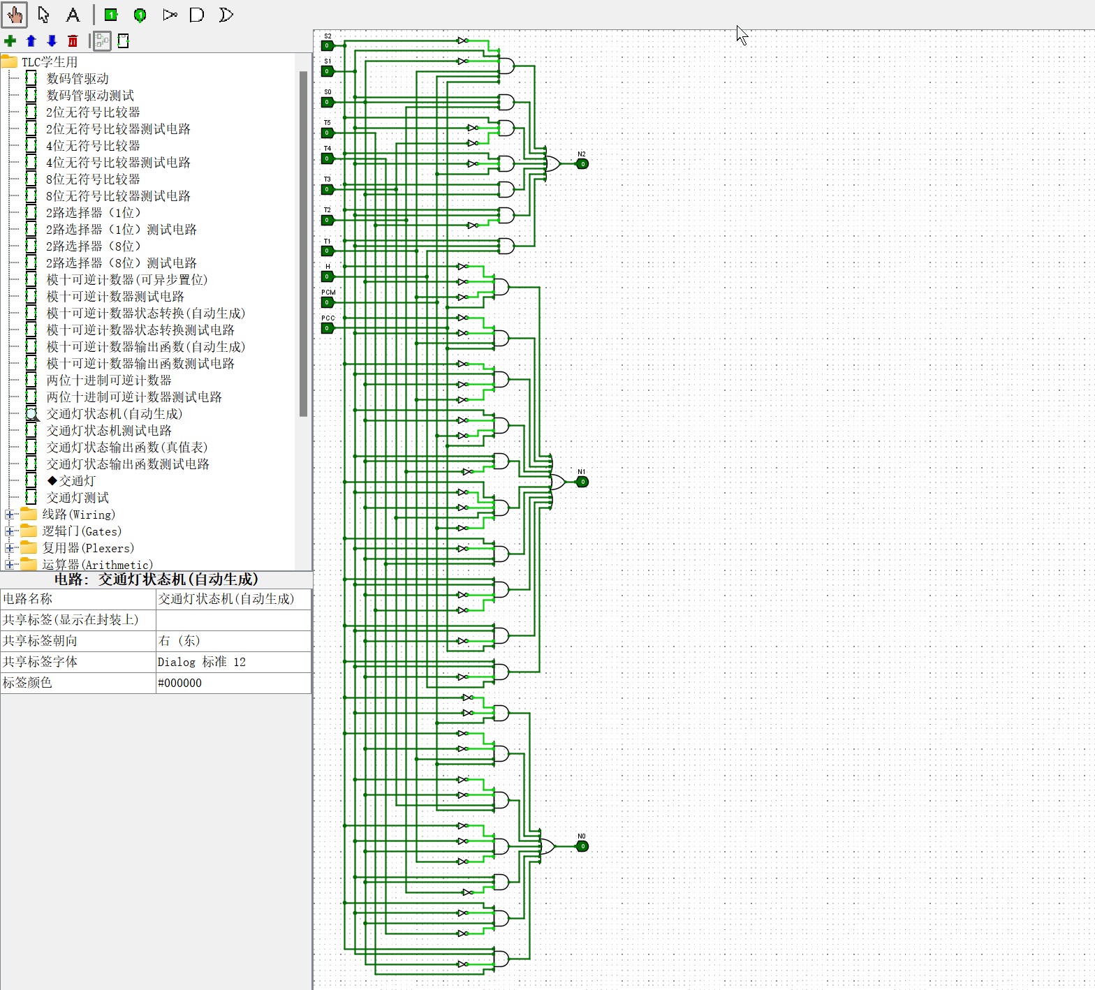

**3-6-3 交通灯状态机**

1. 测试图

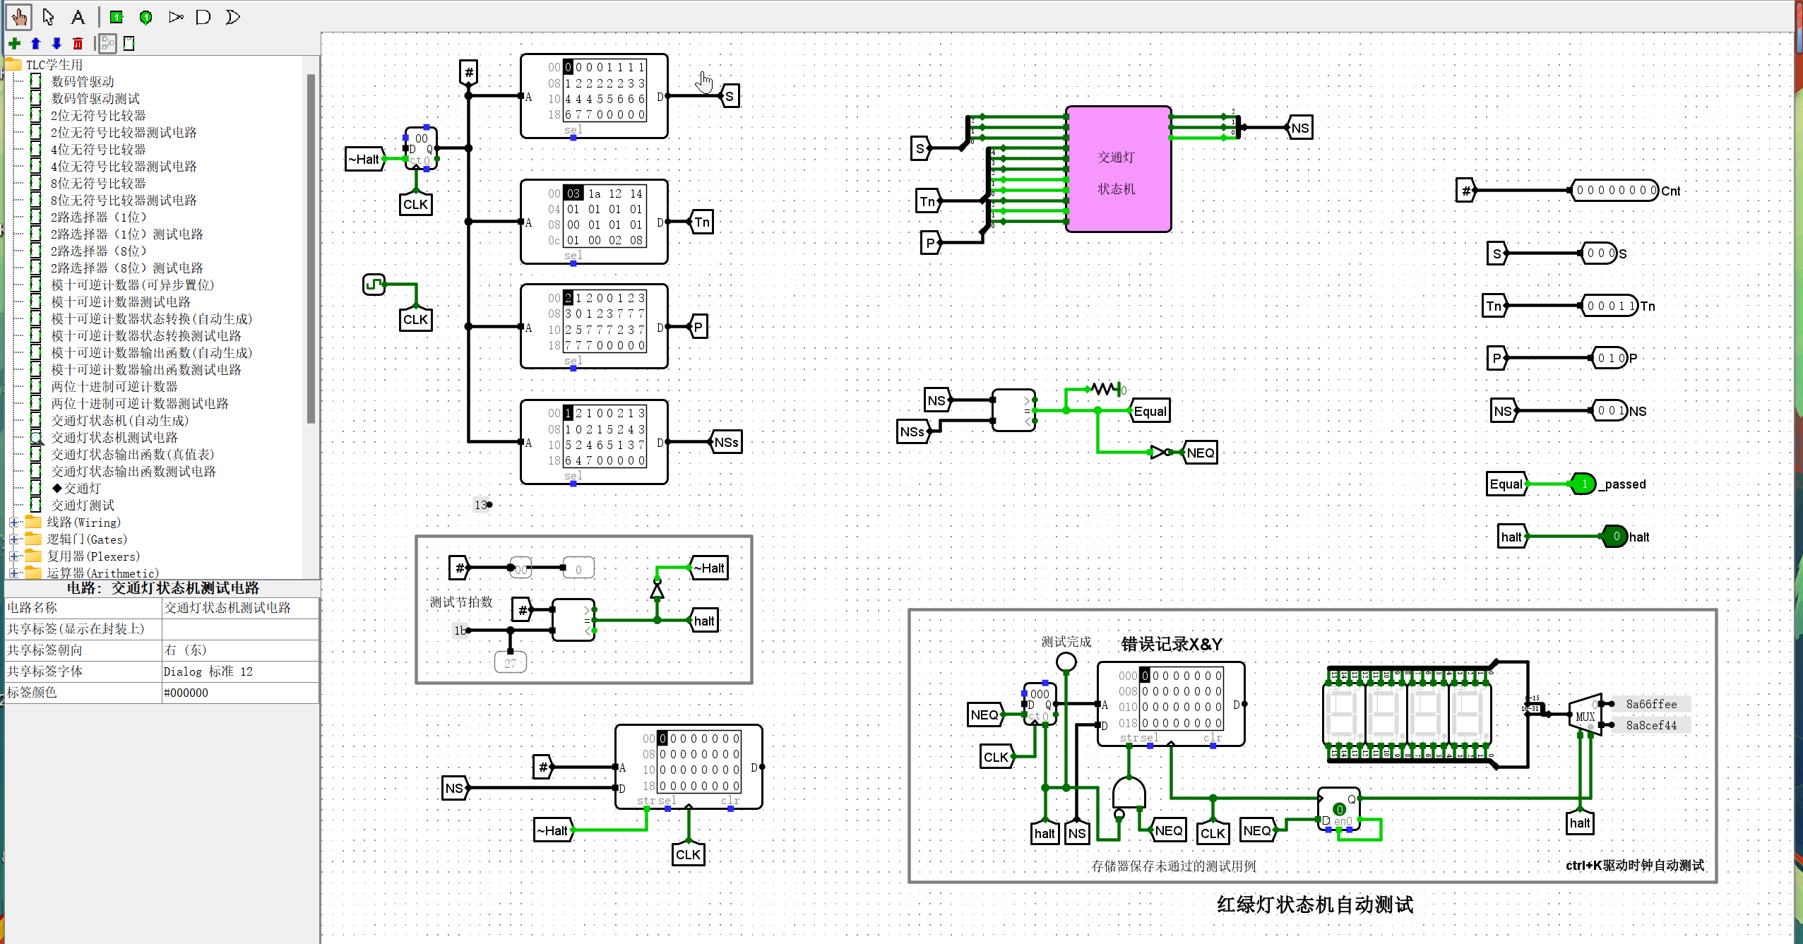

**3-6-4 测试电路**

1. 测试分析

经过测试，交通灯状态机能够完成所给的测试项目，达到设计要求。

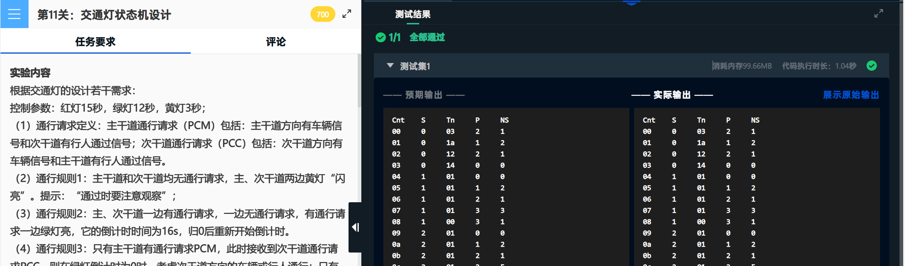

**3-6-5 测试结果**

## 交通灯输出函数设计

1. 设计思路及设计过程

对每种状态进行合理的编码，确定每个状态下对应的数码管的BCD码输入，使用提供的逻辑表达式生成表生成逻辑表达式，借助Logisim生成电路。

1. 电路图

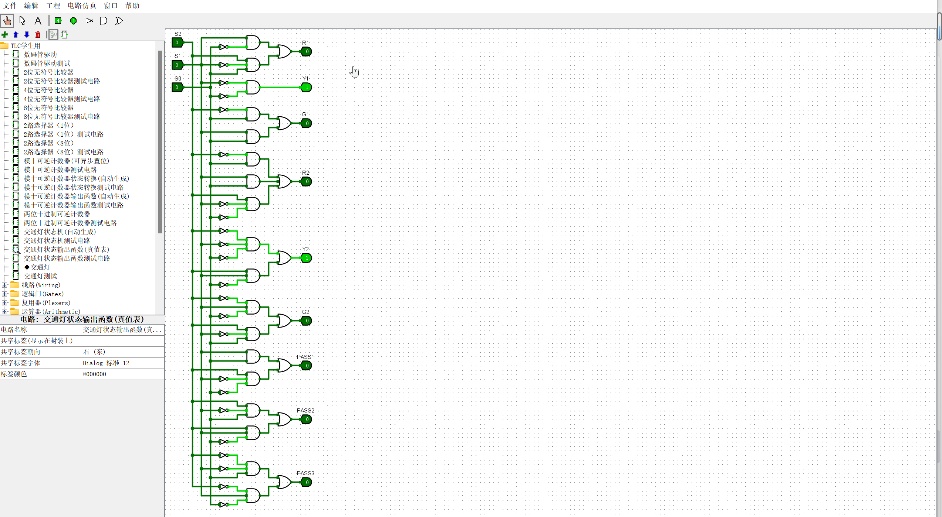

**3-7-1 交通灯输出函数**

1. 测试图

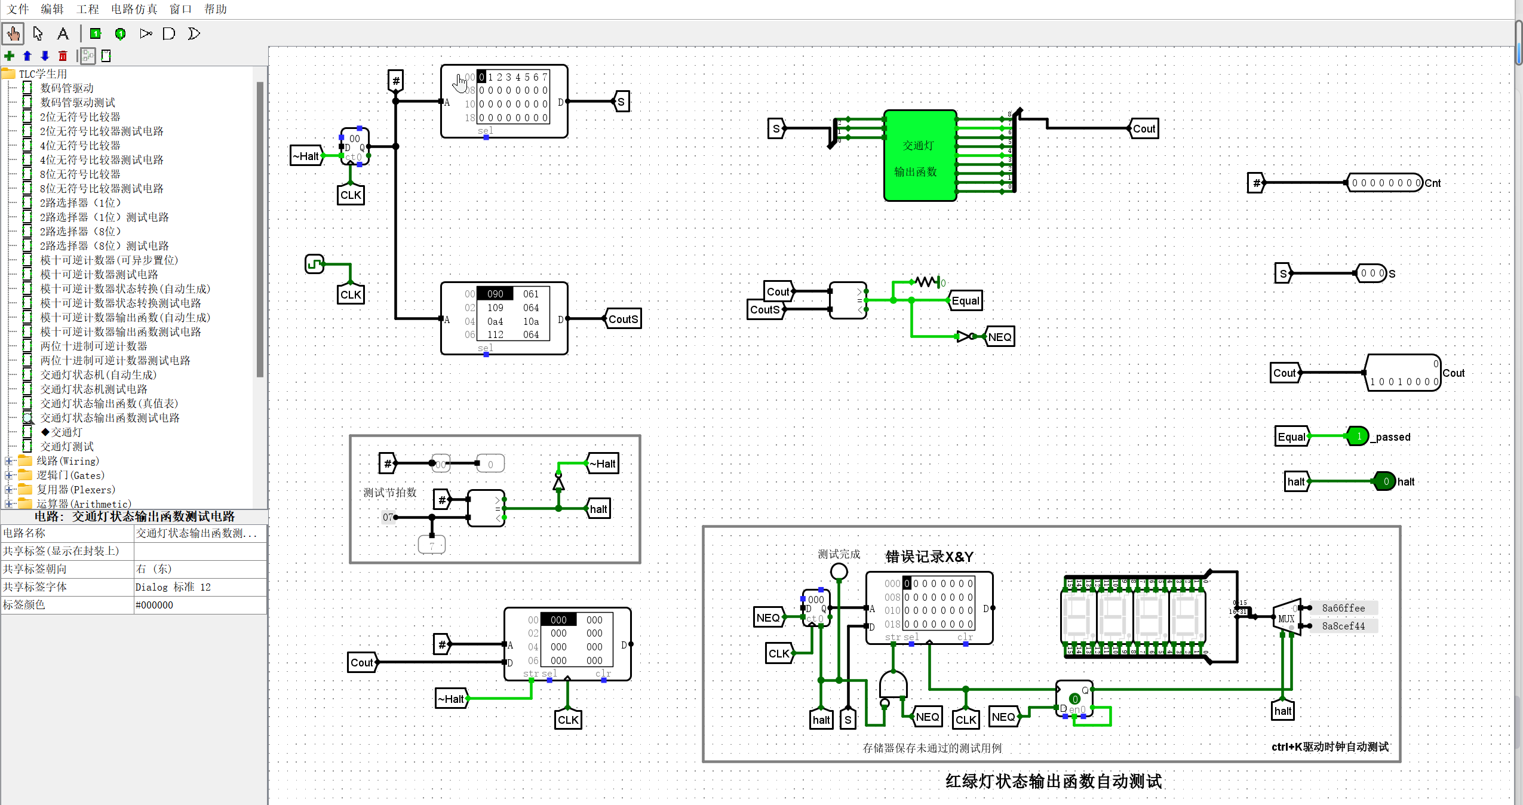

**3-7-2 测试电路**

1. 测试分析

经过测试，交通灯输出函数符合设计要求。

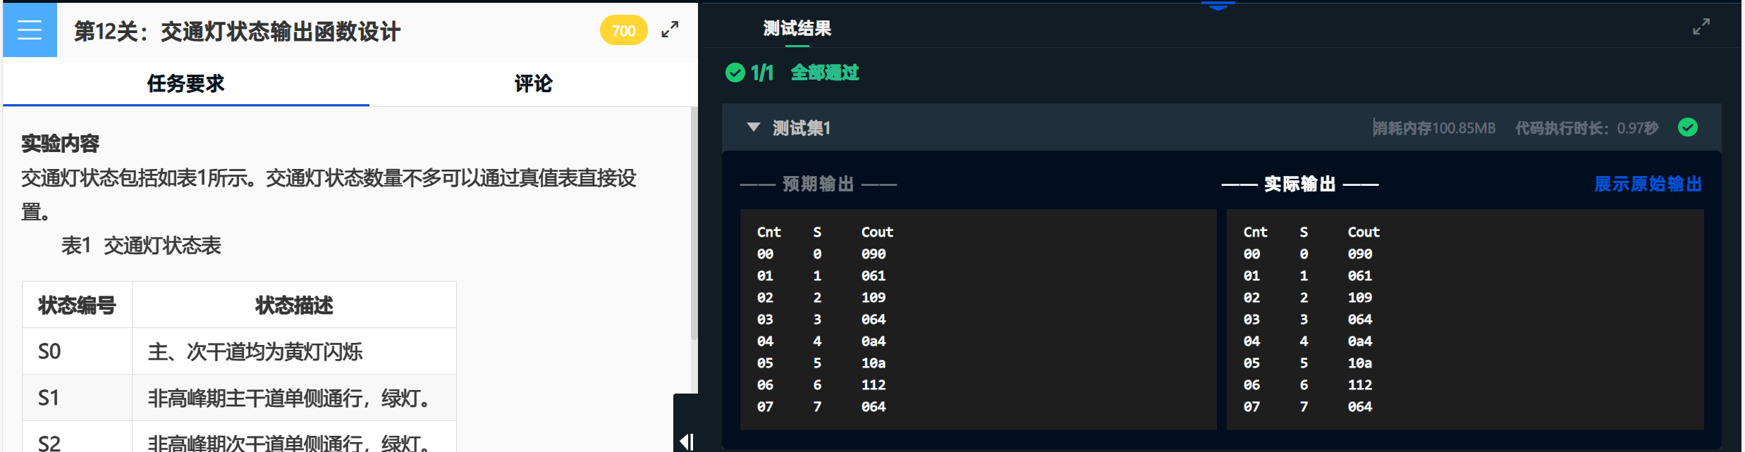

**3-7-3 测试结果**

## 交通灯控制系统

1. 设计思路及设计过程

计数器模块用于计算交通灯的状态持续时间。状态机模块确定交通灯在不同时间应该处于哪个状态。输出函数模块： 确定每个状态下数码管的输入，控制交通灯的显示。将上述模块连接起来，形成整体的交通灯控制系统。确保各个模块之间的信号协调和同步，以保证系统的正确运行。

1. 电路图

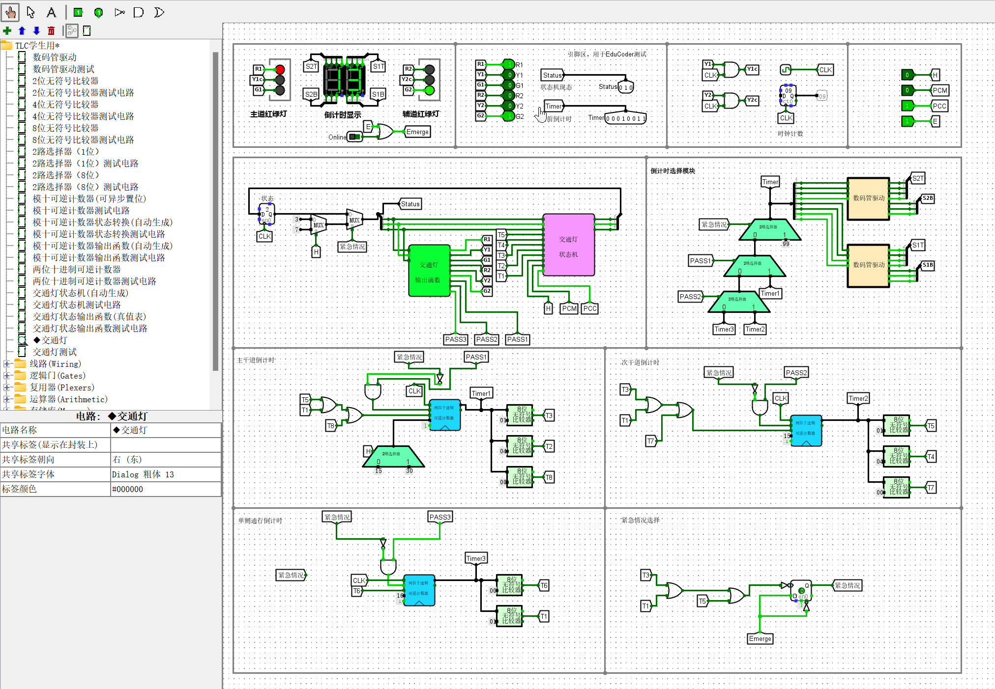

**3-8-1 交通灯控制系统**

1. 测试图

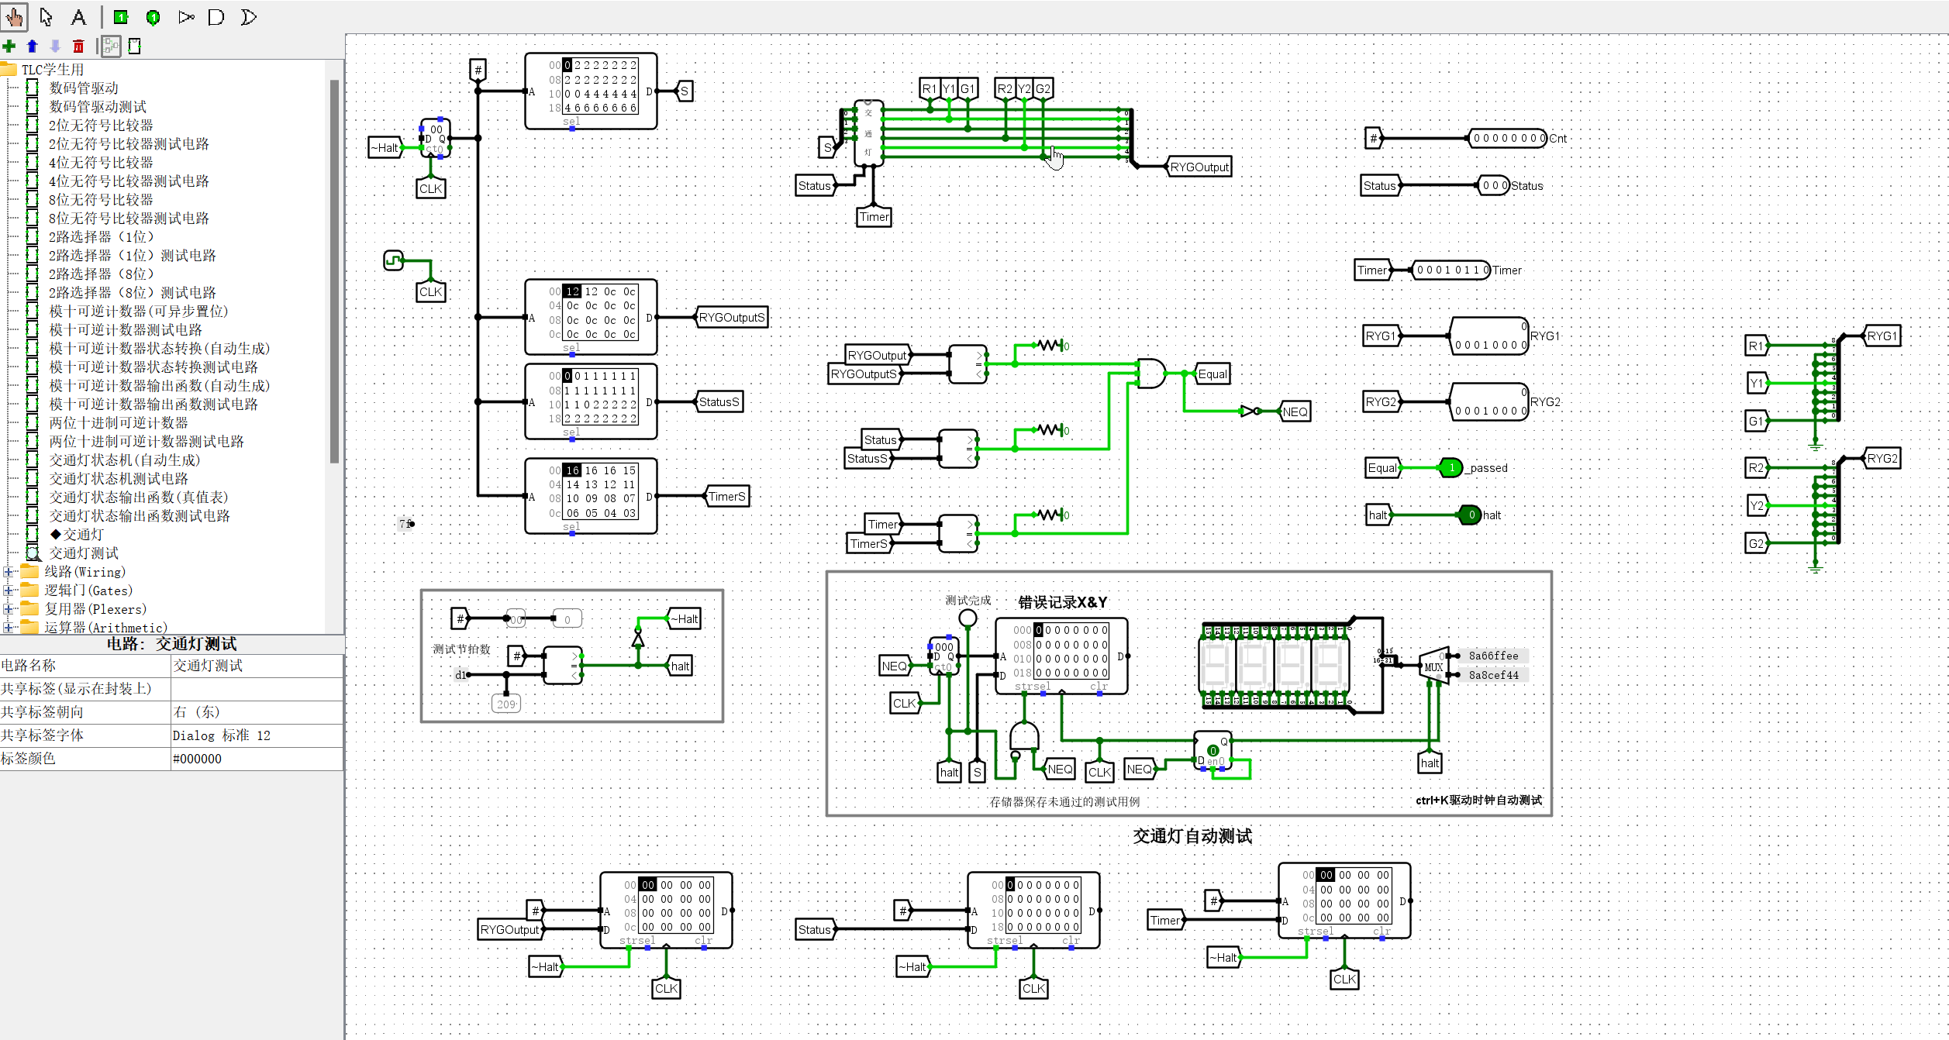

**3-8-2 测试电路**

1. 测试分析

经过测试，交通灯控制系统满足设计要求。

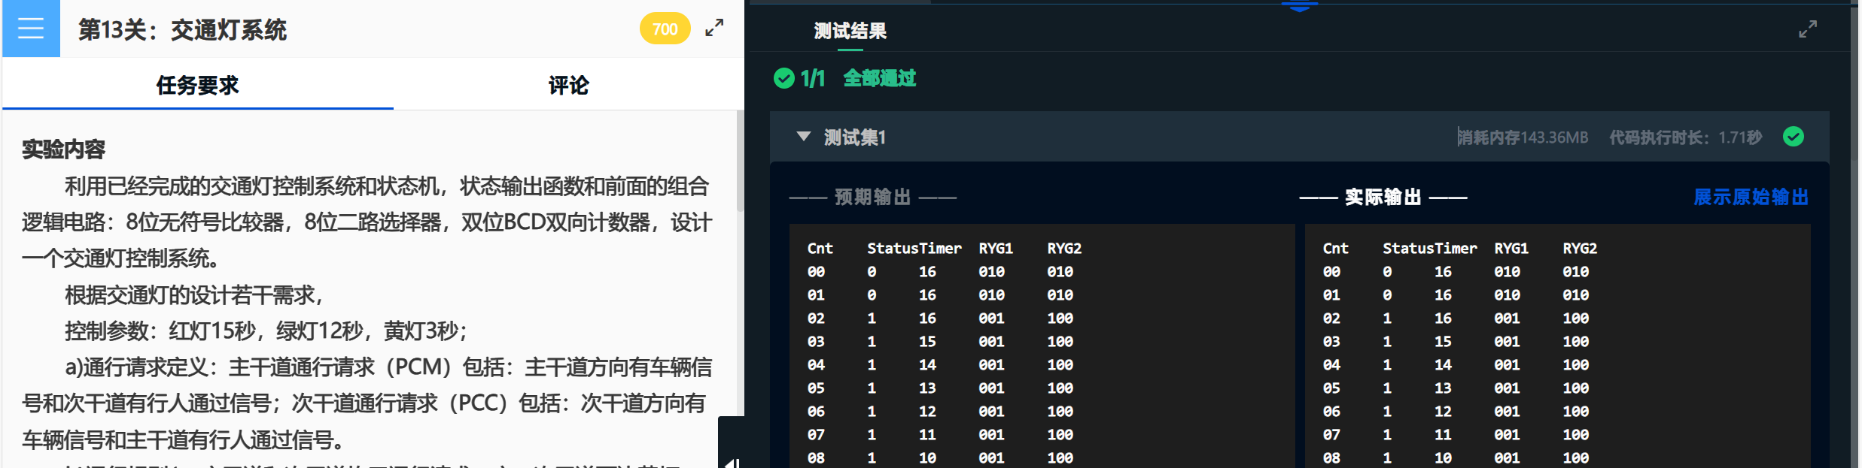

**3-8-3 测试结果**

# 设计总结与心得

## 实验总结

本次实验的主要目的是设计并实现一个交通灯控制系统，包括计数器、状态机、输出函数等多个模块的设计和整合。通过将整个系统划分为计数器模块、状态机模块和输出函数模块，构建了结构清晰的交通灯系统架构。通过对各模块的分析设计验证，分步骤完成了交通灯系统的设计。最终进行了实验验证，观察数码管和其他输出信号的变化，验证了交通灯的正常工作，交通灯在不同状态之间按照设计的规律切换，显示的信息符合实际控制需求。

## 4.1.1遇到的问题及处理

问题：Logisim的使用不熟练，电路连线的错误。

处理：通过与同学交流、查询了解互联网资料解决了这些问题

## 4.1.2设计方案存在的不足

可以进一步优化状态机的转移条件和输出函数的逻辑，以提高系统的性能和可靠性。可以考虑加入传感器，使系统能够实际感知交叉路口的车辆情况，提高交通灯的智能性。

## 实验心得

通过本次实验，我深入理解了交通灯控制系统的设计原理和实现过程。在实验中，我成功地整合了计数器、状态机、输出函数等多个模块，实现了一个基本可行的交通灯控制系统。输出函数的设计考虑到了特殊情况，例如紧急状态的处理，提高了系统的实用性。在设计实现过程中，我也认识到了优化系统，增强其性能的重要性，添加更多实际感知元素的可行性，畅想了实现更加智能的交通灯的可能性。

## 意见与建议

针对同学们实践经验少的问题，在实验要求中提供更多的提示与指导。

|  |
| --- |
| 原创性声明 |
| 本人郑重声明本报告内容，是由作者本人独立完成的。有关观点、方法、数据和文献等的引用已在文中指出。除文中已注明引用的内容外，本报告不包含任何其他个人或集体已经公开发表的作品成果，不存在剽窃、抄袭行为。  已阅读并同意以下内容。  判定为不合格的一些情形：  （1） 请人代做或冒名顶替者；  （2） 替人做且不听劝告者；  （3） 实验报告内容抄袭或雷同者；  （4） 实验报告内容与实际实验内容不一致者；  （5） 实验电路抄袭者。  **作者签名：** |

最终提交的文件

（1）实验电路[电子版]；

（2）实验报告 [电子版]；

（3）实验报告[纸质版]。

提交的电子版文件无需压缩，每个学生放在一个文件夹，文件夹及文件命名方式：班级-学号-姓名。如：信安2001-U20010101-张三-交通灯实验报告

全班收齐后统一打包压缩交给老师。